

**TRƯỜNG ĐẠI HỌC CÔNG NGHỆ THÔNG TIN**

**ĐẠI HỌC QUỐC GIA THÀNH PHỐ HỒ CHÍ MINH**

**KHOA CÔNG NGHỆ PHẦN MỀM**

**-------------------------**



**BÁO CÁO ĐỒ ÁN**

Tên đề tài:

PHẦN MỀM QUẢN LÝ NHÀ TRẺ

Tp. Hồ Chí Minh, 5/2015

**Sinh viên thực hiện:**

Trần Minh Luận 12520248

Nguyễn Thanh Anh Tuyên 12520492

Hồ Thị Thanh Thảo 12520406

Trần Như Luận 12520249

Trần Thành Luân 12520246

**Môn học:** Phân tích thiết kế hệ thống

**Lớp:** SE107.F22

**Giáo viên:** Phan Trung Hiếu

**Nhóm:** 3L2T

***NHẬN XÉT CỦA GIẢNG VIÊN***

.................................................................................

.................................................................................

.................................................................................

.................................................................................

.................................................................................

.................................................................................

.................................................................................

.................................................................................

.................................................................................

.................................................................................

.................................................................................

.................................................................................

.................................................................................

.................................................................................

.................................................................................

.................................................................................

.................................................................................

.................................................................................

.................................................................................

.................................................................................

.................................................................................

.................................................................................

.................................................................................

.................................................................................

.................................................................................

.................................................................................

.................................................................................

Mục lục

I. TỔNG QUAN 3

1. Phát biểu bài toán 3

2. Mục tiêu hệ thống 3

3. Phạm vi hệ thống 3

4. Danh sách người sử dụng hệ thống 3

5. Kiến trúc hệ thống 4

6. Mô hình tổng thể hệ thống 4

II. KHẢO SÁT, PHÂN TÍCH, XÁC ĐỊNH YÊU CẦU 5

1. Khảo sát 5

a. Các câu hỏi dành cho hiệu trưởng 5

b. Câu hỏi dành cho ban giám hiệu 5

c. Các câu hỏi dành cho văn thư 7

d. Câu hỏi dành cho giáo viên 8

e. Các câu hỏi dành cho tổ dinh dưỡng 9

f. Câu hỏi dành cho tổ y tế 10

2. Phân tích và xác định yêu cầu 10

a. Yêu cầu chức năng 10

b. Yêu cầu phi chức năng 10

3. Lựa chọn phương án thiết kế 12

a. Phương án tối đa 12

b. Phương án tối thiểu 12

c. Phương án trung hòa 12

III. PHÂN TÍCH HỆ THỐNG 13

1. Sơ đồ tổ chức hệ thống 13

2. Mô hình ERD 13

a. Mô tả danh sách các loại thực thể 13

b. Mô hình 15

3. Mô hình DFD 16

a. Sơ đồ DFD cấp 0 (Tổng quát hệ thống) 16

b. Sơ đồ DFD cấp 1 (Quản lý nhà trẻ) 17

c. Sơ đồ DFD cấp 1.1 (Quản lý học tập) 18

d. Sơ đồ DFD 1.1.1 (Quản lý điểm danh) 19

e. Sơ đồ DFD cấp 1.1.2 (Quản lý giảng dạy) 20

f. Sơ đồ DFD cấp 1.2 (Quản lý trẻ em) 21

g. Sơ đồ DFD cấp 1.3 (Quản lý báo cáo) 22

h. Sơ đồ DFD cấp 1.4 (Quản lý nhân viên) 23

i. Sơ đồ DFD cấp 1.5 (Quản lý dinh dưỡng) 24

j. Sơ đồ DFD cấp 1.6 (Quản lý sức khỏe) 25

IV. THIẾT KẾ HỆ THỐNG 26

1. Thiết kế dữ liệu 26

a. Thiết kế dữ liệu vật lý 26

b. Lược đồ quan hệ 37

2. Thiết kế xử lý 38

a. Mô tả hệ thống 38

b. Mô hình hóa xử lý mức thiết kế 39

c. Đặc tả quy trình xử lý thủ công 40

d. Sơ đồ cấu trúc chức năng phần mềm 41

3. Thiết kế giao diện 44

a. Sơ đồ các màn hình: 44

b. Danh sách các màn hình: 45

c. Mô tả chi tiết mỗi màn hình 46

# TỔNG QUAN

## Phát biểu bài toán

Hiện nay, công tác quản lý nhà trẻ mầm non ngày càng trở nên khó khăn và phức tạp. Ngoài các việc cần thực hiện trong nhà trẻ để đảm bảo bộ máy nhà nhà trẻ luôn vận hành thông suốt, người quản lý còn phải hoàn thành tốt các báo cáo mà cấp trên giao phó cho nhà trẻ. Một số công tác quan trọng như là: cân đối khẩu phần, điểm danh học sinh, quản lý thu chi, theo dõi sức khỏe của trẻ, báo cáo số liệu phổ cập mầm non…đang được phân chia theo từng bộ phận. Tuy nhiên, giữa các bộ phận chưa có sự phối hợp tốt với nhau nên công việc nhiều khi thực hiện trùng lắp, gây mất thời gian, công sức và người quản lý rất khó để theo dõi tiến độ thực hiện công việc trong nhà trẻ. Vì vậy nên trong đồ án môn phân tích thiết kế hệ thống lần này. Nhóm **3L2T** xin đưa ra giải pháp “**HỆ THỐNG QUẢN LÝ NHÀ TRẺ MẪU GIÁO – NSMS**” để hổ trợ nhà trẻ mẫu giáo có thể quản lý nhà trẻ có hiệu quả nhất.

**NSMS** thiết kế trên nền tảng **.NET** với tính ổn định cao, với qui mô đồ án môn học nên **NSMS** được thiết kế cho một máy sử dụng.

## Mục tiêu hệ thống

Xây dựng Hệ thống Phần mềm Quản lý Nhà trẻ mẫu giáo hỗ trợ chủ yếu là chức năng quản lý trẻ mẫu giáo. Đồng thời hệ thống hỗ trợ các đơn vị thực hiện các quản lý:

* Quản lý báo cáo
* Quản lý dinh dưỡng
* Quản lý học tập
* Quản lý sức khỏe
* Quản lý nhân viên

## Phạm vi hệ thống

Xây dựng các modules:

* Module quản lý báo cáo
* Module quản lý học tập
* Module quản lý hệ thống
* Module quản lý học tập
* Module quản lý trẻ em

## Danh sách người sử dụng hệ thống

* Ban quản lý
* Giáo viên
* Văn thư

## Kiến trúc hệ thống

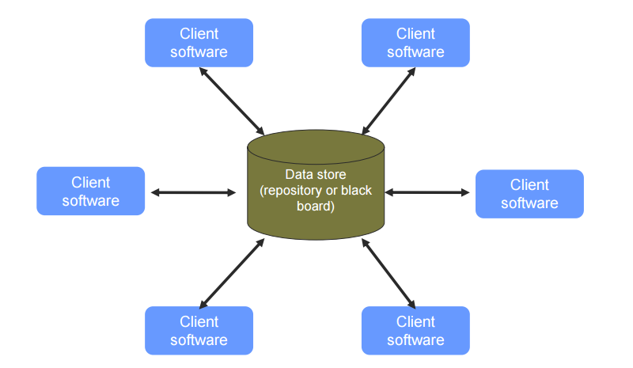

Phần mềm sẽ được cài đặt ở **Client software** và tương tác với **Data store**

**Data store:**  nơi lưu trữ tất cả dữ liệu của hệ thống

**Client software:** nơi người dùng tương tác với phần mềm

## Mô hình tổng thể hệ thống

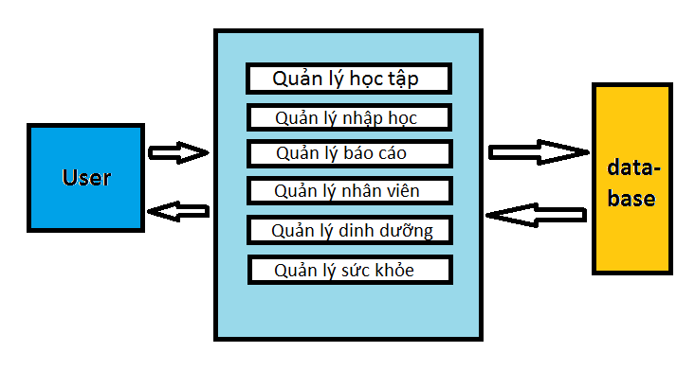

# KHẢO SÁT, PHÂN TÍCH, XÁC ĐỊNH YÊU CẦU

## Khảo sát

*Bảng câu hỏi.*

### Các câu hỏi dành cho hiệu trưởng

* Trình độ sử dụng vi tính của nhân viên trong nhà trẻ?
  + Trình độ A tin học
* Cấu trúc tổ chức nhân sự của nhà trẻ như thế nào?
  + Ban giám hiệu: một hiệu trưởng, một phó hiệu trưởng chuyên môn, một phó hiệu trưởng bán trú.
  + Nhân viên: giáo viên , văn thư , bảo vệ
  + Tổ dinh dưỡng
  + Tổ y tế
  + Hội cha mẹ học sinh trường
  + Hội cha mẹ học sinh lớp
* Các quy định của nhà trẻ như thế nào?
  + Buổi sáng các bé có mặt ở trường trước 7h
  + Buổi chiều 4h45 tan trường
* Hệ thống máy tính và phần mềm quản lý hiện tại (nếu có). Những thuận lợi và bất lợi trong quá trình xử dụng phần mềm cũ?
  + Có 5 máy
  + Chỉ sử dụng Work và Excel nên tương đối dễ sử dụng
  + Bất lợi: vì xử lý thủ công trên các văn bản nên mất thời gian
* Có kết nối internet hay không? Máy chạy hệ điều hành gì?
  + Có kết nối internet. 5 máy chạy hệ điều hành windows 7
* Nhà trẻ muốn hệ thống mới sẽ mang lại điều gì cho công tác quản lý của nhà trẻ?.
  + Có thể gửi tin nhắn nhắc nhở bé khi chưa đi học hoặc chưa đón về
  + Gửi báo cáo qua email cho phụ huynh hằng tháng
  + Phân công kế hoạch giảng dạy dễ dàng
  + Quản lý chuyên cần
  + Quản lý nhân viên
  + Quản lý việc khám sức khỏe
  + Quản lý chế độ dinh dưỡng cho các bé
  + Lập báo dễ dàng hơn
  + Tiếp nhận hồ sơ và đăng ký học cho bé
  + Ghi lại những hành động bất bình thường và báo cáo cho phụ huynh

### Câu hỏi dành cho ban giám hiệu

* + Phó hiệu trưởng bán trú:
    - Hằng ngày ông (bà) làm gì?
* Kiểm tra các tình hình các lớp học, đưa ra đề xuất ý kiến trong các cuộc họp. Quản lý chất lượng thiết bị dạy và học. Quản lý tuyển dụng nhân viên. Quản lý nhân sự
  + - Quy trình tuyển dụng nhân viên như thế nào?
      * Đăng tuyển nhân viên
      * Tiếp nhận hồ sơ
      * Phỏng vấn
      * Nếu đủ yêu cầu thì lưu lại hồ sơ
      * Phân công nhiệm vụ
    - Việc tuyển dụng nhân viên có các tài liệu nào liên quan?
      * Hồ sơ nhân viên

|  |  |
| --- | --- |
| SƠ YẾU LÝ LỊCH | |
| Họ và tên |  |
| Ngày Sinh |  |
| Giới tính |  |
| Tình Trạng Hôn Nhân |  |
| Quê quán |  |
| CMND |  |
| Đoàn viên |  |
| Đảng Viên |  |
| Trình độ học vấn |  |
| Địa Chỉ |  |
| Số Điện Thoại |  |
| Email |  |

|  |  |
| --- | --- |
| HỒ SƠ NHÂN VIÊN | |
| Họ và tên |  |
| Ngày Sinh |  |
| Giới tính |  |
| Ngày vào làm |  |
| Chức vụ |  |
| Trưởng Phòng |  |

* + Trong quản lý nhân sự ông bà làm gì?
* Phân công nhiệm vụ
* Cập nhật hồ sơ nhân viên
  + Phó hiệu trưởng chuyên môn
    - Chỉ đạo hoạt động chuyên môn, ký duyệt giáo án. Lập kế hoạch chuyên môn, các kế hoạch có liên quan đến chất lượng dạy - học và chỉ đạo thực hiện. Đưa ra chương trình giảng dạy
  + Ông (bà) lập kế hoạch giảng dạy thế nào?
    - * + Đầu mỗi học kỳ sau cuộc họp phân công chuyên môn, sắp xếp lịch giảng dạy cho mỗi giáo viên
      * Việc đưa ra chương trình giảng dạy như thế nào?
        + Khi chương trình giảng dạy không còn phù hợp, tôi sẽ nghiên cứu đưa ra chương trình mới hay cập nhật lại chương trình cũ
      * Các biểu mẫu, tài liệu ông (bà) cần lưu

|  |  |  |  |  |
| --- | --- | --- | --- | --- |
| KẾ HOẠCH GIẢNG DẠY | | | | NĂM: |
| STT | GIÁO VIÊN | LỚP | HỌC KÌ | |
|  |  |  |  | |

|  |  |  |  |  |
| --- | --- | --- | --- | --- |
| THỜI KHÓA BIỂU | | | TUẦN: | |
| THỨ | BUỔI | HOẠT ĐỘNG | | GHI CHÚ |
|  |  |  | |  |

* + Hiệu trưởng:
    - Điều hành chung các hoạt động của nhà trường. Vạch kế hoạch hoạt động của nhà trường. Phụ trách thi đua, tổ chức, tài chánh, xây dựng sửa chữa trường lớp

### Các câu hỏi dành cho văn thư

* Quy trình tiếp nhận một học sinh mới như thế nào?
  + Phụ huynh nộp hồ sơ đăng ký học cho bé, văn thư sẽ duyệt hồ sơ và xếp lớp theo mong muốn của phụ huynh ghi trong hồ sơ.
* Dữ liệu nào trong hồ sơ của bé cần lưu lại?

Biểu mẫu liên quan:

|  |  |  |
| --- | --- | --- |
| HỒ SƠ HỌC SINH | | |
| Thông tin học sinh | | |
| Họ và tên:…………. | Giới tính: ………… | Dân tộc: …………… |
| Tên thân mật: ……… | Ngày sinh: ………. | Tôn giáo: ………… |
| Đối tượng ưu tiên: … | Tính cách: ……….. | Thói quen: ……….. |
| Thông tin người thân | | |
| Họ tên cha: ………. | Họ tên mẹ: ……….. | Người giám hộ: …. |
| Email: ……………. | Số điện thoại: …….. | Địa chỉ: ………….. |

* Quy trình sắp xếp một lớp học như thế nào ?
  + Các lớp học sẽ mở theo chuẩn của trường mẫu giáo.
  + Phụ huynh chọn lớp cho bé, nếu bé đủ điều kiện học phụ huynh sẽ đóng học phí và bé được nhập học. Sau đó lưu lại danh sách lớp đã đăng ký
* Danh sách lớp được lưu như thế nào?

|  |  |
| --- | --- |
| DANH SÁCH LỚP | |
| GIÁO VIÊN:  LỚP: | |
| STT | HỌ VÀ TÊN |
|  |  |
|  |  |
|  |  |

* Quy trình cập nhật hồ sơ chuyển lớp như thế nào.
  + Trong hồ sơ có lưu lại những lớp đã học, khi hoàn thành 1 lớp thì lớp đó sẽ được cập nhật thành lớp đã học và lớp đang học sẽ là lớp mới.

### Câu hỏi dành cho giáo viên

* Quy trình điểm danh như thế nào?
  + Dựa vào danh sách học sinh trong lớp, điểm danh theo số thứ tự hoặc tên bé
  + Gọi điên thoại nhắc nhở cho phụ huynh nếu bé chưa đi học
* Danh sách điểm danh có những thông tin gì?

|  |  |  |
| --- | --- | --- |
| PHIẾU ĐIỂM DANH | | |
| LỚP: | | NGÀY: |
| BÉ | ĐI HỌC | ĐÃ ĐÓN |
|  |  |  |

* Báo cáo cho phụ huynh gồm những gì?

|  |  |  |  |  |  |  |  |
| --- | --- | --- | --- | --- | --- | --- | --- |
| BÁO CÁO TỔNG QUÁT | | | | | | | |
| THỨ | TUẦN | NGÀY | MÓN CHÍNH | | CANH | MÓN PHỤ | TRÁNG MIỆNG |
|  |  |  |  | |  |  |  |
| PHIẾU SỨC KHỎE | | | | | | | |
| CHIỀU CAO:…………….. | | | | CÂN NẶNG:……………… | | | |
| DA LIỂU:………………… | | | | TAI MŨI HỌNG:…………. | | | |
| RĂNG HÀM MẶT:…….. | | | | HÔ HẤP:………………….. | | | |
| PHIẾU BÉ NGOAN | | | | | | | |
| THẾ CHẤT:………………... | | | | NHẬN THỨC:……………. | | | |
| NGÔN NGỮ:……………….. | | | | QUAN HỆ:…………………. | | | |
| NĂNG KHIẾU:…………….. | | | | BÉ NGOAN:……………….. | | | |

|  |  |  |
| --- | --- | --- |
| PHIẾU TỔNG KẾT | | |
| GIÁO VIÊN:……………………. | | |
| BÉ:………………………. | | NGÀY THÁNG:…….. |
| THỂ CHẤT |  | |
| NHẬN THỨC |  | |
| NGÔN NGỮ |  | |
| QUAN HỆ |  | |
| NĂNG KHIẾU |  | |
| BÉ NGOAN |  | |
| CHUYÊN CẦN |  | |

|  |  |  |
| --- | --- | --- |
| PHIẾU THEO DÕI | | |
| GIÁO VIÊN:……………………. | | |
| BÉ:………………………. | NGÀY THÁNG:…….. | |
| HÀNH ĐỘNG | NHẬN XÉT GV | TỐT/XẤU |
|  |  |  |
|  |  |  |

|  |  |
| --- | --- |
| PHIẾU SỨC KHỎE | |
| LỚP: | NGÀY: |
| BÉ | Lần khám trước: |
| CHIỀU CAO |  |
| CÂN NẶNG |  |
| DA LIỄU |  |
| TAI MŨI HỌNG |  |
| RĂNG HÀM MẶT |  |
| HÔ HẤP |  |
| NHẬN XÉT |  |

### Các câu hỏi dành cho tổ dinh dưỡng

* Nhà trẻ đặt hàng các thực phẩm dưới hình thức nào?
  + Gặp trực tiếp nhà cung cấp để đặt hàng các thực phẩm
* Quy trình tiếp nhận đặt hàng và ghi nhận chế độ dinh dưỡng như thế nào?
  + Tổ dinh dưỡng lên kế hoạch cho khẩu phần ăn của các bé theo học kì. Người đại diện tổ dinh dưỡng sẽ gặp trực tiếp nhà cung cấp vào mỗi giữa tháng để đặt hàng cho tháng sau.
* Kế hoạch dinh dưỡng có những thông tin gì?

|  |  |  |
| --- | --- | --- |
| SỔ DINH DƯỠNG | | |
| KHỐI LỚP:………….. | | NGÀY:……………….. |
| MÓN CHÍNH: |  | |
| MÓN PHỤ: |  | |
| CANH: |  | |
| MÓN TRÁNG MIỆNG |  | |

* Tổ dinh dưỡng có mong muốn là phần mềm sẽ giúp ích như thế nào trong quá trình làm việc.
  + Thêm chế độ dinh dưỡng nhanh hơn, đồng bộ với kế hoạch giảng dạy

### Câu hỏi dành cho tổ y tế

* + Quy trình khám bệnh như thế nào?
    - Khám bệnh theo khối, lớp
  + Những biểu mẫu nào cần lưu lại?

|  |  |  |
| --- | --- | --- |
| PHIẾU SỨC KHỎE | | |
| LỚP: | | NGÀY: |
| BÉ | | Lần khám trước: |
| CHIỀU CAO |  | |
| CÂN NẶNG |  | |
| DA LIỄU |  | |
| TAI MŨI HỌNG |  | |
| RĂNG HÀM MẶT |  | |
| HÔ HẤP |  | |
| NHẬN XÉT |  | |

## Phân tích và xác định yêu cầu

**T**ừ kết quả khảo sát hệ thống xác lập được danh sách yêu cầu sau:

### Yêu cầu chung:

* + Hệ thống có cách sử dụng dễ dàng, ngôn ngữ tiếng việt, tên các control gợi nhớ và có ý nghĩa rõ ràng không trùng lắp. Các bố trí control trên giao diện, các báo cáo báo biểu, hoặc các biểu mẫu khác phải có giao diện giống với các biểu mẫu, giấy tờ vật lý.
  + Hệ thống phải đặc biệt dễ sử dụng, nhất là với những người không quen dùng máy tính.
  + Các thông báo lỗi phải đầy đủ và nhẹ nhàng. Không tạo ra các hình ảnh, âm thanh, lỗi gây cảm giác hoang mang cho người dùng.
  + Hệ thống cần phải an toàn, dễ phục hồi một thao tác sai. Phải có các hộp thoại nhắc nhở người sử dụng trước những thao tác quan trọng, hoặc có thể làm tổn hại đến dữ liệu của hệ thống.
  + Giao diện rõ ràng, nhẹ nhàng, không gây ác cảm đối với người sử dụng.
  + Có các chức năng gợi ý cho phép người dùng nhập nhanh. Các dữ liệu đầu vào phải được kiểm soát chặt chẽ để tránh xảy ra các sai sót.
  + Font chữ phải rõ ràng, không dùng các font thư pháp.
  + Màu sắc: Chọn các gam màu nhẹ, dịu mắt.

1. Yêu cầu chức năng:

* Quản lý trẻ em
  + Hệ thống hỗ trợ văn thư và giáo viên quản lý các thông tin về trẻ em. Gồm các chức , nhập liệu, xem thông tin, sửa thông tin, cập nhật hồ sơ trẻ em, quản lý việc nhập học, cập nhật lại lớp khi các bé lên lớp mới.
  + Đối với văn thư: Đầu mỗi năm học thì văn thư sẽ ghi danh các bé đến đang kí nhập học(bao gồm việc nhập hồ sơ trẻ em và nhập thông tin cá nhân của bé). Sau đó văn thư sẽ xếp lớp cho trẻ một cách ngẫu nhiên hoặc xếp lớp theo đăng kí của phụ huynh. Đối với các học sinh đang theo học, đầu mỗi kì văn thư sẽ cập nhật lớp cho các học sinh này.(Lên một lớp).
  + Nếu xảy ra sai sót thông tin hoặc phụ huynh đổi thông tin thì thủ thư sẽ tiến hành cập nhật lại hồ sơ cho trẻ.
* Quản lý nhân viên:
  + Hệ thống hỗ trợ hiệu trưởng và văn thư quản lý nhân viên của trường mầm non.
  + Vào đợt tuyển dụng hiệu trưởng, hiệu phó hoặc văn thư sẽ tiến hành phỏng vấn. Nếu thích hợp thì sẽ nhận nhân viên vào làm. Khi đó Hiệu trưởng, hiệu phó hay văn thư sẽ tiến hành nhập liệu cho nhân viên đó. Sau đó tiến hành phân công các công việc/ chức vụ theo thỏa thuận với nhân viên. Mỗi nhân viên sẽ được cấp một mã số và một mật khẩu để đăng nhập hệ thống. Nhân viên sẽ đăng nhập bằng email cá nhân.
  + Nếu xảy ra sai sót thông tin trong hệ thống(do nhập liệu) hay do thông tin thay đổi(nhân viên đổi thông tin) thì hiệu trưởng/ văn thư/ hiệu phó sẽ tiến hành cập nhật thông tin cho nhân viên.
* Quản lý dinh dưỡng
  + Hệ thống hỗ trợ nhân viên cấp dưỡng trong việc quản lý dinh dưỡng, hỗ trợ ghi lại chế độ dinh dưỡng.
  + Hằng ngày nhân viên cấp dưỡng sẽ liên hệ với nhà cung cấp để nhận thực phẩm về chế biến. Sau đó ghi lại khẩu phần ăn/ chế độ dinh dưỡng để theo dõi.
  + Trước 4 h chiều mỗi ngày(trừ các ngày nghỉ) nhân viên cấp dưỡng phải ghi nhận lại chế độ dinh dưỡng. Ghi nhận dinh dưỡng sẽ theo khối lớp và theo ngày.
  + Trước ngày 27 mỗi tháng nhân viên cấp dưỡng phải hoàn thành các đánh giá dinh dưỡng để giáo viên tổng hợp và gửi cho phụ huynh.
  + Nhân viên cấp dưỡng sẽ chịu trách nhiệm về thực đơn dinh dưỡng, chất lượng thực phẩm và vệ sinh của khẩu phần ăn hàng ngày.
* Quản lý sức khỏe
  + Hệ thống hỗ trợ tổ y tế trong việc lưu trữ phiếu sức khỏe, ghi nhận kết quả khám sức khỏe.
  + Hằng tháng nhà trẻ tiến hành khám sức khỏe tổng quát cho trẻ em. Khi đến khám nhân viên y tế sẽ lấy các kết quả khám trước đưa ra cho bác sĩ. Sau đó nhận các đánh giá, các kết quả khám về bác sĩ và nhập liệu vào hệ thống.
  + Việc nhập liệu vào hệ thống phải được tiến hành và hoàn thành trước ngày 27 hàng tháng để báo cáo cho phụ huynh.(chỉ đối với các tháng mà nhà trẻ hoạt động).
* Quản lý báo cáo:
  + Hệ thống hỗ trợ giáo viên lập báo cáo tháng, gửi báo cáo cho phụ huynh.
  + Báo cáo tháng bao gồm các báo cáo về chuyên cần được giáo viên điểm danh hàng ngày(không tính ngày nghỉ). Các báo cáo này phải được lập sau ngày 27 và kết thúc trước khi bắt đầu một tháng mới.
  + Đối với các báo cáo về hành vi, dinh dưỡng, học tập hệ thống sẽ tổng hợp thành một file pdf và gửi cho phụ huynh. Email gửi cho phụ huynh sẽ là email cá nhân của giáo viên chủ nhiệm. Người nhận mail sẽ là người giám hộ.
  + Các báo cáo phải đầy đủ các thông tin. Thông tin phải rõ nghĩa.
  + File pdf báo cáo phải được trình bày rõ ràng, chữ không chồng lắp lên nhau, không bị thiếu, mất chữ. Font chữ phải không được lỗi và phải dễ đọc. Không chọn các font thư pháp.
  + Báo cáo phải GHI RÕ ngày tháng và người thực hiện.
  + Hỗ trợ giáo viên xem báo cáo của một học sinh nào đó(xem riêng lẽ) và in riêng báo cáo cho
* Quản lý học tập:
  + Hệ thống hỗ trợ phân công giảng dạy, thêm chương trình học, xem lịch học, quản lý việc điểm danh, quản lý kết quả học tập, quản lý các hành động lạ của trẻ, hỗ trợ gửi tin nhắn nhắc nhở phụ huynh đưa đón con đi học.
  + Đối với hiệu phó chuyên môn: Đầu mỗi kì sẽ tiến hành họp công tác để phân chia công việc cho học kì. Hiệu phó chuyên môn sẽ nhập liệu vào bảng phân công giảng dạy của giáo viên. Mỗi giáo viên vào mỗi kì học mỗi năm sẽ được phân công một nhiệm vụ. Việc phân công kế hoạch giảng dạy và nhập liệu phải được tiến hành trước khi tuyển sinh. Hiệu phó chuyên môn sẽ chịu trách nhiệm về việc phân chia giảng dạy trong mỗi kì học. Nếu xảy ra sai sót hay cập nhật mới thì phó hiệu trưởng chuyên môn sẽ tiến hành cập nhật thông tin.
  + Đối với hiệu phó chuyên môn và tổ giáo viên: Hiệu phó chuyên môn và tổ nhân viên sẽ họp để soạn chương trình. Chương trình sẽ được cập nhật và chương trình học chính của nhà trẻ là phiên bản mới nhất theo từng khối.(Tính theo ngày cập nhật chương trình). Hiệu phó chuyên môn sẽ nhập liệu và chịu trách nhiệm chính về chương trình giảng dạy. Phó hiệu trưởng chuyên môn phải thường xuyên xem xét và đánh giá chương trình học. Nhận các phản hồi của giáo viên và tiến hành cập nhật chương trình học. Nếu có quá nhiều thay đổi thì phó hiệu trưởng chuyên môn sẽ tạo mới một phiên bản chương trình học. Các thay đổi diễn ra phải được ghi lại.(ngày tháng thực hiện, nội dung, lý do)
  + Đối với giáo viên giảng dạy: Giáo viên giảng dạy có thể xem lịch học theo chương trình mẫu. Giáo viên giảng dạy sẽ tiến hành soạn giáo án và trực tiếp giảng dạy. Hàng ngày vào mỗi buổi sáng giáo viên sẽ tạo sổ điểm danh và lên danh sách các trẻ đi học trong ngày. Nếu quá giờ đi học 15 phút. Giáo viên sẽ tiến hành gửi tin nhắn nhắc nhở đến các phụ huynh. Để phụ huynh đưa trẻ đi học. Buổi chiều giáo viên sẽ tiến hành điểm danh các bé đã được phụ huynh đón về. nếu quá giờ tan học 15 phút 15. Giáo viên sẽ tiến hành gửi tin nhắn nhắc nhở phụ huynh(chỉ đối với các trẻ có đi học). Giáo viên sẽ chịu trách nhiệm chính về phiếu điểm danh hàng ngày của trẻ em. Vào cuối mỗi tháng giáo viên sẽ tổng hợp kết quả học tập và các đánh giá của mình. Sau đó lập báo cáo gửi cho phụ huynh. Các đánh giá và kết quả học tập phải được hoàn thành trước ngày 27. Việc lập báo cáo và gửi sẽ được tiến hành các ngày sau đó nhưng phải trước ngày đầu tiên tháng tiếp theo. Nếu giáo viên phát hiện các biểu hiện lạ của trẻ thì phải ngay lập tức ghi nhận lại và giáo viên sẽ chịu trách nhiệm cho việc ghi nhận này.

### Yêu cầu phi chức năng

* Yêu cầu bảo mật
  + Hệ thống có chức năng đăng nhập. Mỗi nhân viên sẽ được cấp một tài khoản với tên đăng nhập là email cá nhân của nhân viên và mật khẩu.
* Yêu cầu phân quyền:
  + Người dùng sẽ được phân vào 1 nhóm người sử dụng nào đó.
  + Mỗi nhóm người sử dụng sẽ được sử dụng một số chức năng của phần mềm.
  + Bảng phân quyền người sử dụng:

|  |  |  |  |  |  |  |  |  |  |  |  |  |  |
| --- | --- | --- | --- | --- | --- | --- | --- | --- | --- | --- | --- | --- | --- |
| USER GROUP | CÁC CHỨC NĂNG TRONG CHƯƠNG TRÌNH | | | | | | | | | | | | |
|  | Quản lý trẻ em | | | Quản lý học tập | | | Quản lý nhân viên | | | Quản lý báo cáo | Quản lý sức khỏe | | Quản lý dinh dưỡng |
| Quản lý nhâp học | Xếp lớp | Cập nhật lớp | Quản lý điểm danh | Quản lý kết quả | Phân công giảng dạy | Thêm nhân viên | Cập nhật nhân viên | Phân quyền | Lập báo cáo | Xem kết quả | Ghi nhận kết quả khám | Ghi nhận chế độ dinh dưỡng |
| Hiệu trưởng | x | x | x |  |  | x | x | x | x |  | x |  |  |
| Hiệu phó chuyên môn | x | x | x |  |  | x |  |  | x |  |  |  |  |
| Hiệu phó bán trú |  |  |  |  |  |  | x | x | x |  | x | x | x |
| Nhân viên y tế |  |  |  |  |  |  |  |  |  |  | x | x |  |
| Nhân viên cấp dưỡng |  |  |  |  |  |  |  |  |  |  |  |  | x |
| Văn thư | x | x | x |  |  |  | x | x |  |  |  |  |  |

* Yêu cầu an toàn hệ thống
  + Ghi lại lịch sử hoạt động của người dùng. Ai sử dụng chức năng nào, làm việc gì, thời gian nào.
  + Các thao tác về dữ liệu phải được lưu vết rõ ràng. Nếu có lỗi phải phục hồi dễ dàng. Các thao tác quan trọng về dữ liệu phải được lưu vết để được dễ phục hồi khi xảy ra sự cố bất thường.
  + Dữ liệu cũ hàng năm phải được back up lại. Có thể dễ dàng truy vấn lại được.

## sLựa chọn phương án thiết kế

### Phương án tối đa

* + Thiết kế toàn bộ các phân hệ bao gồm :
    - Quản lý học tập
    - Quản lý trẻ em
    - Quản lý dinh dưỡng
    - Quản lý sức khỏe
    - Quản lý nhân viên
    - Quản lý báo cáo
    - Quản lý cơ sở vật chất
    - Quản lý kế toán, kiểm toán
    - Xây dựng kho dữ liệu dùng chung
    - Nâng cấp hệ thống máy tính
    - Hỗ trợ đặt thực phẩm với nhà cung cấp
    - Hỗ trợ cho phụ huynh xem kết quả học tập, sức khỏe dinh dưỡng trực tuyến

### Phương án tối thiểu

* + Thiết kế quản lý học tập
  + Thiết kế quản lý nhân viên
  + Nâng cấp kho dữ liệu dùng chung

### Phương án trung hòa

* + Thiết kế quản lý học tập
  + Thiết kế quản lý trẻ em
  + Thiết kế quản lý dinh dưỡng
  + Thiết kế quản lý sức khỏe
  + Thiết kế quản lý nhân viên
  + Thiết kế quản lý báo cáo
  + Xây dựng kho dữ liệu dùng chung
  + Nâng cấp hệ thống máy tính

# PHÂN TÍCH HỆ THỐNG

## Sơ đồ tổ chức hệ thống

Hiệu Trưởng

Phó HT Chuyên Môn

Phó HT Bán Trú

Tổ Trưởng Khối Chồi

Hiệu Trưởng Khối Mầm

TT Hành Chánh

Y Tế & Cấp Dưỡng

Tổ Trưởng Khối Lá

Khối Lá

Khối Chồi

Khối Mầm

Kế Toán

Bảo Vệ

Văn Thư

Tổ Cấp Dưỡng

Tổ Y Tế

## Mô hình ERD

### Mô tả danh sách các loại thực thể

* THONGTINNHATRE: lưu thông tin của nhà trẻ.
* PHONGHOC: lưu danh sách phòng học có trong nhà trẻ.
* KEHOACHGIANGDAY: lưu lại các kế hoạch giảng dạy.
* CHUONGTRINHHOC: lưu danh sách các chương trình học.
* DINHDUONG: lưu thông tin ăn uống hàng ngày của từng lớp.
* PHIEUDIEMDANH: ghi nhận tình trạng đi học, đi về của trẻ.
* CHITIETPHIEUDIEMDANH: tình trạng điểm danh cụ thể của từng trẻ.
* KHOI: các khối của nhà trẻ (mầm, lá, chồi).
* THOIKHOABIEU: thời khóa biểu.
* QUYDINH: các quy định của nhà nhà trẻ.
* NHANVIEN: lưu thông tin nhân viên trong nhà trẻ.
* QUYENHAN: các thao tác mà nhân viên được phép thao tác với phần mềm.
* NHOMNGUOIDUNG: các nhóm người dùng (nhóm hiệu trưởng, giáo viên, nhân viên y tế, …).
* NHOMCHUCNANG: nhóm các chức năng 1 nhóm người dùng được phép dùng.
* CHUCNANG: các chức năng cụ thể của hệ thống.
* DANGKYHOC: lưu thông tin đăng ký học của trẻ.
* TREEM: lưu thông tin trẻ.
* HOSOTREEM: lưu thông tin gia đình của trẻ, người giám hộ.
* PHIEUSUCKHOE: lưu thông tin khám sức khỏe định kỳ của trẻ.
* PHIEUHOATDONG: lưu thông tin các hoạt động đặc biệt của trẻ, tính tốt xấu của hành động.
* PHIEUTONGKET: lưu thông tin tổng kết đánh giá chung của trẻ.

### Mô hình

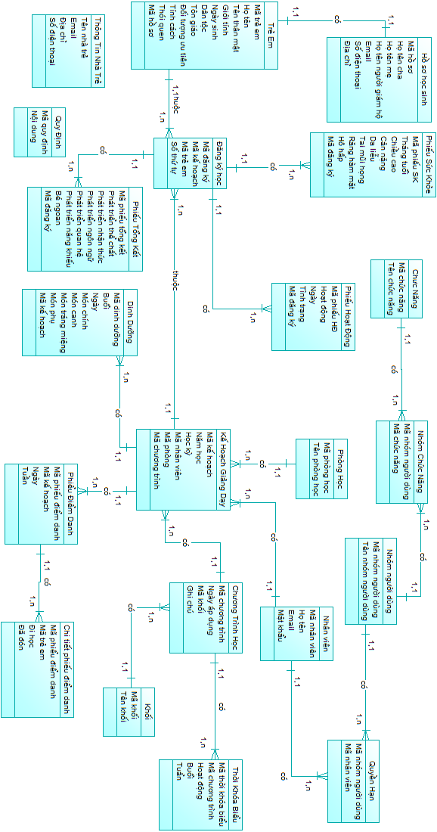

## Mô hình DFD

### Sơ đồ DFD cấp 0 (Tổng quát hệ thống)

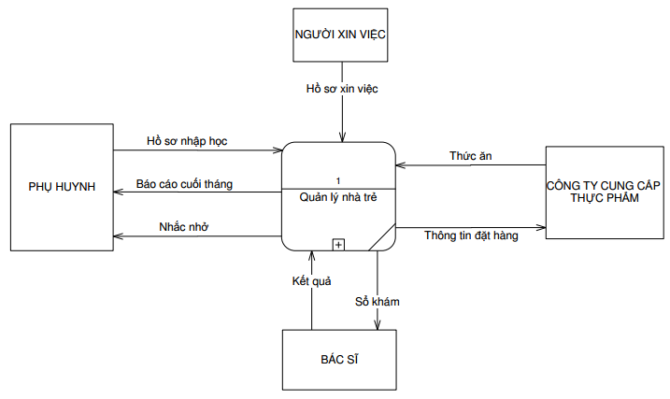

### Sơ đồ DFD cấp 1 (Quản lý nhà trẻ)

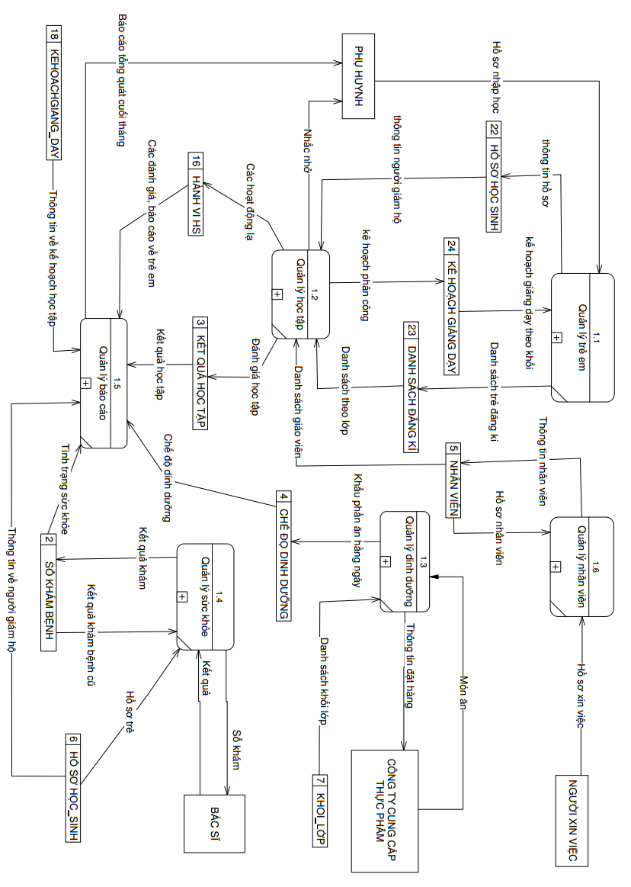

### Sơ đồ DFD cấp 1.1 (Quản lý học tập)

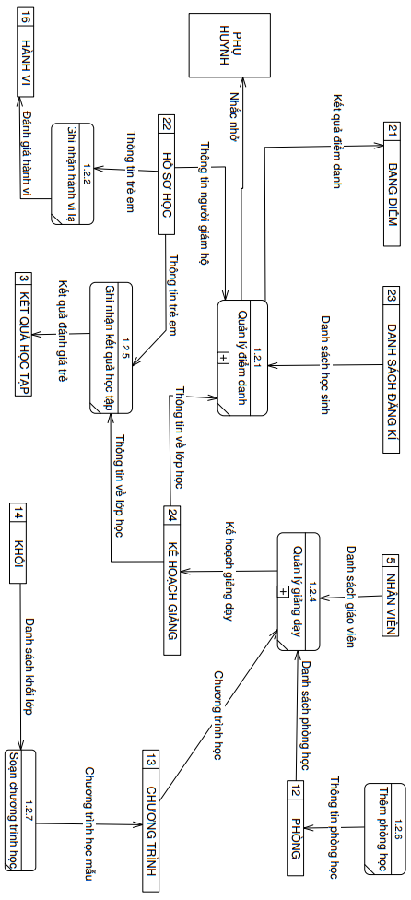

### Sơ đồ DFD 1.1.1 (Quản lý điểm danh)

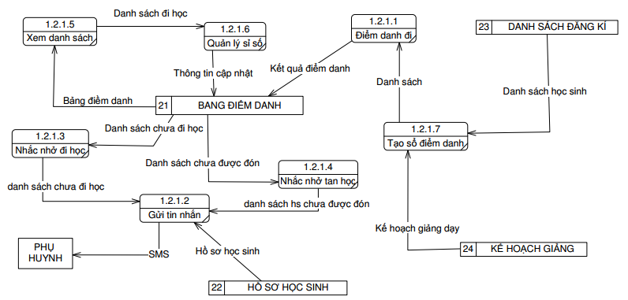

*Đặc tả xử lý:*

* *Đặc tả cho quy trình điểm danh đầu buổi:*
  + B1: Giáo viên ghi lại tên những học sinh đã đến lớp.
  + B2: Đến thời gian quy định giáo viên đóng sổ và lưu xuống database
  + B3: Hệ thống Nhắc nhở đi học xác định những học sinh chưa đi học và chuyển đến cho bộ phận Gửi tin nhắn
  + B4: Bộ phận Gửi tin nhắn gửi nhắc nhở đến phụ huynh
  + B5: Nếu có học sinh đi trễ thì cập nhật sĩ số
* *Quy trình điểm danh ra về:*
  + B1: Xem danh sách lấy danh sách học sinh đi học và chuyển qua bộ phận quản lý sỉ số
  + B2: Bộ phận quản lý sỉ số cập nhật danh sách.
  + B3: Đến thời gian quy định hệ thống Nhắc nhở tan học lập danh sách học sinh chưa được đón và chuyển sang bộ phận nhắc nhở
  + B4: Hệ thống gửi tin nhắn gửi tin nhắn nhắc nhở tới người giám hộ các học sinh.
  + B5: Tiếp tục cập nhật sỉ số
* *Các bước thực hiện:*
  + Điểm danh:
    - B1: Lấy danh sách lớp học từ kho KẾ HOẠCH GIẢNG DẠY và kho ĐĂNG KÝ HỌC mà giáo viên hiện tại đang dạy
    - B2: Ghi lại những học sinh vừa đã đi học
    - B3: Đóng sổ điểm danh.
    - B4: Lưu xuống kho ĐIỂM DANH
  + Nhắc nhở đi học:
    - B1: Lấy danh sách học sinh chưa đi học dựa vào ĐIỂM DANH
    - B2: Soạn tin nhắn cho mỗi học sinh chưa đi học
    - B3: Gửi đến bộ phận Gửi tin nhắn.
  + Nhắc nhở tan học
    - B1: Lấy danh sách các học sinh chưa được đón từ kho ĐIỂM DANH
    - B2: Soạn tin nhắn cho các học sinh chưa được đón
    - B3: Chuyển đến bộ phận gửi tin nhắn
  + Gửi tin nhắn:
    - B1: Lấy số điện thoại của người giám hộ từ kho HỒ SƠ TRẺ EM theo mã số trẻ tương ứng.
    - B2: Gửi tin nhắn đến người giám hộ.

### Sơ đồ DFD cấp 1.1.2 (Quản lý giảng dạy)

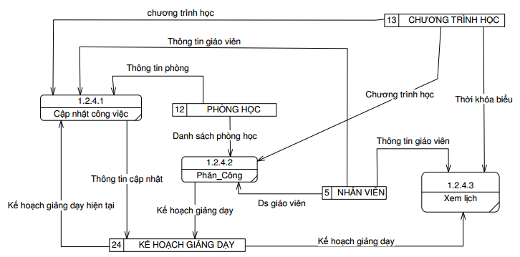

*Đặc tả xử lý:*

* B1: Lấy danh sách các chương trình học từ kho CHƯƠNG TRÌNH HỌC
* B2: Lấy danh sách phòng học từ kho PHÒNG HỌC
* B3: Lấy danh sách giáo viên từ kho NHÂN VIÊN
* B4: Lọc ra các giáo viên chưa được phân công.
* B5: Phân công giảng dạy
* B6: Lưu lại xuống kho KẾ HOẠCH GIẢNG DẠY

### Sơ đồ DFD cấp 1.2 (Quản lý trẻ em)

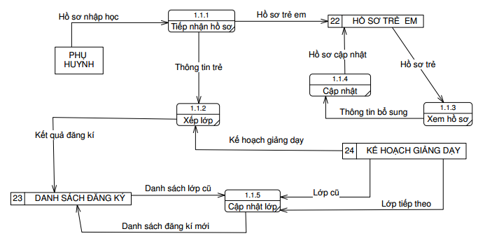

*Đặc tả xử lý:*

* *Quy trình tiếp nhận hồ sơ:*
  + Bộ phận văn thư tiếp nhận hồ sơ trẻ từ phụ huynh, nhập dữ liệu trẻ và phân lớp cho trẻ, sau đó lưu xuống kho HỒ SƠ TRẺ EM và kho ĐĂNG KÝ HỌC.
  + Các bước thực hiện:
* B1: lấy danh sách khối, lớp từ kho KHỐI, KẾ HOẠCH GIẢNG DẠY.
* B2: nhập dữ liệu trẻ, chọn lớp cho trẻ.
* B3: lưu xuống kho HỒ SƠ TRẺ EM, ĐĂNG KÝ HỌC
* *Quy trình cập nhật hồ sơ:*
  + Lấy dữ liệu từ kho ĐĂNG KÝ HỌC và kho KẾ HOẠCH GIẢNG DẠY lên cho người dùng tùy chọn học sinh nào và sẽ xếp lớp lại cho học sinh đó.
  + Các bước thực hiện:
* B1: lấy danh sách khối, lớp từ kho KHỐI, KẾ HOẠCH GIẢNG DẠY theo năm học.
* B2: lấy danh sách trẻ em theo khối, lớp người dùng chọn.
* B3: lấy toàn bộ thông tin liên quan đến trẻ từ kho HỒ SƠ TRẺ EM dựa và mã trẻ mà người dùng chọn.
* B4: chỉnh sửa thông tin, lưu xuống kho HỒ SƠ TRẺ EM, ĐĂNG KÝ HỌC
* *Quy trình xem hồ sơ*
  + Các bước thực hiện:
* B1: lấy danh sách khối, lớp từ kho KHỐI, KẾ HOẠCH GIẢNG DẠY theo năm học.
* B2: lấy danh sách trẻ em theo khối, lớp người dùng chọn.
* B3: lấy toàn bộ thông tin liên quan đến trẻ từ kho HỒ SƠ TRẺ EM dựa và mã trẻ mà người dùng chọn.

### Sơ đồ DFD cấp 1.3 (Quản lý báo cáo)

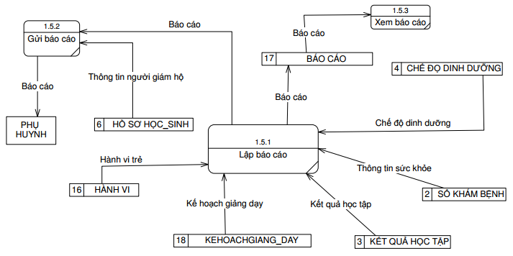

*Đặc tả xử lý:*

* + *Quy trình lập báo cáo*
    - Các bước thực hiện:
    - B1: Lập báo cáo theo tháng
    - B2: Mẫu báo cáo sẽ được thiết kế sẵn
    - B3: Đưa những thuộc tính cần thiết vào mẫu báo cáo từ các kho: DINH DƯỠNG, SỔ KHÁM BỆNH, KẾT QUẢ HỌC TẬP, LỚP HỌC, HÀNH VI HỌC SINH.
    - B4: Lưu file theo định dạng .pdf
  + *Quy trình xem báo cáo:*
    - Các bước thực hiện:
  + Giáo viên nhập mã trẻ và chọn ngày để xem báo cáo
  + Lấy báo cáo từ kho BÁO CÁO theo ngày và mã trẻ
  + *Quy trình gửi báo cáo:*
    - Các bước thực hiện:
  + Khi “Lập báo cáo” xong sẽ tiến hành gửi báo cáo
  + Lấy thông tin email từ kho HỒ SƠ TRẺ EM theo mã trẻ
  + Gửi báo cáo cho từng phụ huynh thích hợp.

### Sơ đồ DFD cấp 1.4 (Quản lý nhân viên)

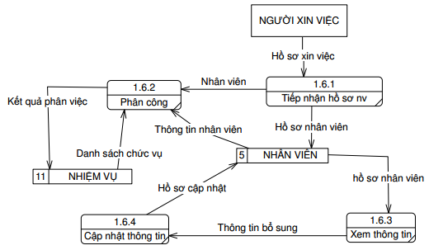

*Đặc tả xử lý:*

* *Đặc tả quy trình thêm nhân viên:* 
  + Nhập thông tin nhân viên (HoTen, Email, Chuc vu).
  + Thêm 1 nhân viên vào kho NHÂN VIÊN, lấy danh sách tên chức vụ từ kho NHÓM NGƯỜI DÙNG.
  + *Các bước thực hiện:*
  + B1: Lấy Mã Nhân Viên sẽ thêm.
  + B2: Lấy danh sách tên chức vụ từ kho NHÓM NGƯỜI DÙNG.
  + B3: Nhận dữ liệu từ bàn phím.
  + B4: Thêm 1 nhân viên vào kho NHÂN VIÊN.
  + B5: Thông báo lưu thành công.
* *Đặc tả quy trình phân quyền:* 
  + Input: mã nhân viên
  + Output: các nhiệm vụ, thông báo cập nhật thành công.
  + Các xử lý: Lấy nhiệm vụ theo mã nhân viên, Cập nhật kho QUYỀN HẠN
  + Các bước thực hiện:
  + B1: Nhận mã nhân viên từ bàn phím
  + B2: Lấy nhiệm vụ của nhân viên đó
  + B3: Nhận dữ liệu nhiệm vụ từ bàn phím
  + B4: Cập nhật kho QUYỀN HẠN

### Sơ đồ DFD cấp 1.5 (Quản lý dinh dưỡng)

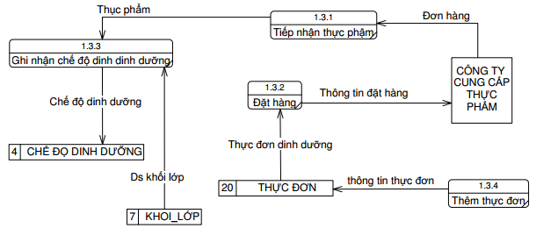

*Đặc tả xử lý:*

* + *Đặc tả quy trình xử lý:*
    - Nhân viên cấp dưỡng đưa ra các thực đơn, đặt hàng với công ty cung cấp thực phẩm.
    - Nhân viên cấp dưỡng tiếp nhận thực phẩm, ghi nhận lại sẽ phân cho lớp học nào ăn món gì.
    - Luu thông tin dinh dưỡng này theo lớp và theo từng ngày, lưu vào kho DINH DƯỠNG.
  + *Các bước thực hiện:*
    - B1: Lấy danh sách các khối, lớp theo năm học hiện tại từ kho KHỐI, KẾ HOẠCH GIẢNG DẠY.
    - B2: nhập thông tin thực đơn theo từng lớp.
    - B3: lưu thông tin xuống kho DINH DƯỠNG.

### Sơ đồ DFD cấp 1.6 (Quản lý sức khỏe)

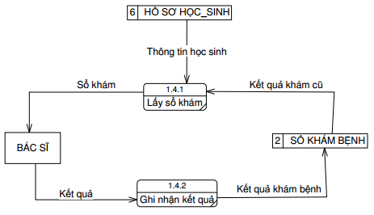

*Đặc tả xử lý:*

* + *Đặc tả quy trình xử lý:*
    - Việc khám sức khỏe được thực hiện định kỳ hàng tháng.
    - Lấy sổ khám của trẻ theo từng khối, lớp, mã trẻ.
    - Nhân viên y tế ghi nhận lại tình trạng sức khỏe của trẻ sau khi khám, lưu xuống kho SỔ KHÁM BỆNH
  + *Các bước thực hiện:*
    - B1: lấy danh sách khối, lớp từ kho KHỐI, KẾ HOẠCH GIẢNG DẠY
    - B2: lấy sổ khám của trẻ theo mã trẻ.
    - B3: ghi nhận các kết quả khám, lưu thông tin vào kho SỔ KHÁM BỆNH.

# THIẾT KẾ HỆ THỐNG

## Thiết kế dữ liệu

### Thiết kế dữ liệu vật lý

* *Bảng THONGTINNHATRE:*

THONGTINNHATRE(TenNhaTre, Email, DiaChi,SoDienThoai)

Mô tả:

|  |  |  |  |  |  |
| --- | --- | --- | --- | --- | --- |
| STT | Thuộc tính | Kiểu dữ liệu | Diễn giải | Miền giá trị | Ghi chú |
| 1 | TenNhaTre | Nvarchar | Lưu tên nhà trẻ | 50 | NOT NULL |
| 2 | Email | Nvarchar | Lưu email nhà trẻ | 50 | NOT NULL |
| 3 | DiaChi | Nvarchar | Lưu địa chỉ nhà trẻ | 50 | NOT NULL |
| 4 | SoDienThoai | Nvarchar | Số điện thoại của nhà trẻ | 11 | NOT NULL |

Ràng buộc:

* *Bảng QUYDINH:*

QUYDINH(MaQuyDinh,NoiDung)

*Mô tả:*

|  |  |  |  |  |  |
| --- | --- | --- | --- | --- | --- |
| STT | Thuộc tính | Kiểu dữ liệu | Diễn giải | Miền giá trị | Ghi chú |
| 1 | MaQuyDinh | Int | Khóa chính | >0 | Tự tăng |
| 2 | NoiDung | Nvarchar | Nội dung quy định | 50 |  |

* *Bảng NHANVIEN:*

NHANVIEN(MaNhanVien,HoTen,Email,MatKhau)

Mô tả:

|  |  |  |  |  |  |
| --- | --- | --- | --- | --- | --- |
| STT | Thuộc tính | Kiểu dữ liệu | Diễn giải | Miền giá trị | Ghi chú |
| 1 | MaNhanVien | int | Khóa chính | >0 | Tự tăng |
| 2 | HoTen | Nvarchar | Họ và tên của nhân viên | 50 | Not null |
| 3 | Email | Nvarchar | Email nhân viên | 50 | Not null, khóa phụ |
| 4 | MatKhau | Nvarchar | Mật khẩu của nhân viên | 50 | Not null |

Ràng buộc:

* Bối cảnh: Quan hệ NHÂN VIÊN
* Nội dung
  + ∀ nv1,nv2 ∈ NHÂN VIÊN : n1.MaNhanVien != n2.MaNhanVien and nv1.Email != nv2.Email
* Bảng QUYENHAN:

QUYENHAN(MaNhomNguoiDung,MaNhanVien)

Mô tả:

|  |  |  |  |  |  |
| --- | --- | --- | --- | --- | --- |
| STT | Thuộc tính | Kiểu dữ liệu | Diễn giải | Miền giá trị | Ghi chú |
| 1 | MaNhomNguoiDung | Int | Cho biết nhóm người dùng liên quan. Khóa chính | 11 | Not null |
| 2 | MaNhanVien | Int | Nhân viên liên quan. Khóa chính | 11 | Not null |

Ràng buộc:

* Bối cảnh: Quan hệ QUYỀN HẠN
* Nội dung:
  + ∀ q1,q2 ∈ QUYỀN HẠN : q1. MaNhomNguoiDung!= q2. MaNhomNguoiDung and q1. MaNhanVien != q2.MaNhanVien
* Bảng NHOMNGUOIDUNG:

NHOMNGUOIDUNG(MaNhomNguoiDung,TenNhomNguoiDung)

Mô tả:

|  |  |  |  |  |  |
| --- | --- | --- | --- | --- | --- |
| STT | Thuộc tính | Kiểu dữ liệu | Diễn giải | Miền giá trị | Ghi chú |
| 1 | MaNhomNguoiDung | Int | Mã nhóm người dùng, khóa chính | 11 | Not null |
| 2 | TenNhomNguoiDung | nvarchar | Tên nhóm người dùng | 50 | Not null |

* Bảng NHOMCHUCNANG:

NHOMCHUCNANG(MaNhomNguoiDung,MaChucNang)

Mô tả:

|  |  |  |  |  |  |
| --- | --- | --- | --- | --- | --- |
| STT | Thuộc tính | Kiểu dữ liệu | Diễn giải | Miền giá trị | Ghi chú |
| 1 | MaNhomNguoiDung | Int | Nhóm người dùng liên quan, khóa chính | 11 | Not null |
| 2 | MaChucNang | int | Chức năng người dùng được sử dụng, khóa chính | 11 | Not null |

Ràng buộc:

* Bối cảnh:
  + Quan hệ NHOMCHUCNANG
* Nội dung:
  + ∀ q1,q2 ∈ NHOMCHUCNANG: q1. MaNhomNguoiDung!= q2. MaNhomNguoiDung and q1. MaChucNang!= q2. MaChucNang
* Bảng CHUCNANG:

CHUCNANG(MaChucNang,TenChucNang)

Mô tả:

|  |  |  |  |  |  |
| --- | --- | --- | --- | --- | --- |
| STT | Thuộc tính | Kiểu dữ liệu | Diễn giải | Miền giá trị | Ghi chú |
| 1 | MaChucNang | Int | Mã chức năng, khóa chính | 11 | Tự tăng |
| 2 | TenChucNang | Nvarchar | Tên của chức năng | 50 | Not null |

* Bảng PHONGHOC:

PHONGHOC(MaPhong,TenPhong)

Mô tả:

|  |  |  |  |  |  |
| --- | --- | --- | --- | --- | --- |
| STT | Thuộc tính | Kiểu dữ liệu | Diễn giải | Miền giá trị | Ghi chú |
| 1 | MaPhong | Int | Mã của phòng học, khóa chính | 11 | Tự tăng |
| 2 | TenPhong | nvarchar | Tên của phòng học | 50 | Not null |

* Bảng KHOI:

KHOI(MaKhoi,TenKhoi)

Mô tả:

|  |  |  |  |  |  |
| --- | --- | --- | --- | --- | --- |
| STT | Thuộc tính | Kiểu dữ liệu | Diễn giải | Miền giá trị | Ghi chú |
| 1 | MaKhoi | Int | Mã của khối lớp, khóa chính | 11 | Not null |
| 2 | TenKhoi | nvarchar | Tên của khối lớp | 50 | Not null |

* Bảng CHUONGTRINHHOC:

CHUONGTRINHHOC(MaChuongTrinh,NgayApDung,MaKhoi,GhiChu)

Mô tả:

|  |  |  |  |  |  |
| --- | --- | --- | --- | --- | --- |
| STT | Thuộc tính | Kiểu dữ liệu | Diễn giải | Miền giá trị | Ghi chú |
| 1 | MaChuongTrinh | Int | Mã chương trình học, khóa chinh | 11 | Tự tăng, not null |
| 2 | NgayApDung | Datetime | Ngày áp dụng |  | Not null |
| 3 | MaKhoi | Int | Khối áp dụng | 11 | Khóa ngoại, not null |
| 4 | GhiChu | Nvarchar | Ghi chú | 50 |  |

* Bảng THOIKHOABIEU:

THOIKHOABIEU(MaThoiKhoaBieu,MaChuongTrinhHoc,HoatDong, Buoi,Tuan)

Mô tả:

|  |  |  |  |  |  |
| --- | --- | --- | --- | --- | --- |
| STT | Thuộc tính | Kiểu dữ liệu | Diễn giải | Miền giá trị | Ghi chú |
| 1 | MaThoiKhoaBieu | int | Mã của thời khóa biểu, khóa chính | 11 | Tự tăng |
| 2 | MaChuongTrinhHoc | Int | Mã chương trình học áp dụng, khóa ngoại | 11 | Not null |
| 3 | HoatDong | Nvarchar(50) | Hoạt động chính của thời khó biểu | 50 | Not null |
| 4 | Buoi | int | Buổi thực hiện | 11 | Not null |
| 5 | Tuan | int | Tuần áp dụng | 11 | Not null |

* Bảng KEHOACHGIANGDAY:

KEHOACHGIANGDAY(MaKeHoach,NamHoc,HocKy,MaNhanVien,MaPhong,MaChuongTrinh)

Mô tả:

|  |  |  |  |  |  |
| --- | --- | --- | --- | --- | --- |
| STT | Thuộc tính | Kiểu dữ liệu | Diễn giải | Miền giá trị | Ghi chú |
| 1 | MaKeHoach | int | Mã kế hoạch giảng dạy, khóa chính | 11 | Not null |
| 2 | NamHoc | Int | Năm tổ chức, khóa phụ | 11 | Not null |
| 3 | HocKy | Int | Học kì tổ chức | 11 | Not null |
| 4 | MaNhanVien | Int | Nhân viên được phân công, khóa phụ | 11 | Not null |
| 5 | MaPhong | Int | Phòng học của kế hoạch, khóa phụ | 11 | Not null |
| 6 | MaChuongTrinh | Int | Chương trình giảng dạy của kế hoạch | 11 | Not null |

Ràng buộc:

* Bối cảnh: Quan hệ KEHOACHGIANGDAY
* Nội dung:
  + ∀ q1∈ KEHOACHGIANGDAY, Not exists q2 ∈ KEHOACHGIANGDAY: q1.MAKeHoach != q1.MaKeHoac and q1.MaNhanVien = q2.MaNhanVien and q1.NamHoc = q2.NamHoc
* Bảng DANGKIHOC:

DANGKIHOC(MaDangKi, MaKeHoach,MaTre,SoThuTu)

Mô tả:

|  |  |  |  |  |  |
| --- | --- | --- | --- | --- | --- |
| STT | Thuộc tính | Kiểu dữ liệu | Diễn giải | Miền giá trị | Ghi chú |
| 1 | MaDangKi | int | Mã đăng kí, khóa chính | 11 | Not null |
| 2 | MaKeHoach | int | Kế hoạch được đăng kí | 11 | Not null |
| 3 | MaTre | int | Trẻ đăng kí học | 11 | Not null |
| 4 | SoThuTu | int | Số thứ tự của trẻ trong lớp học | 11 | Not null |

* Bảng PHIEUDIEMDANH:

PHIEUDIEMDANH(MaPhieu,MaKeHoach,Thu,Tuan,NgayThangNam)

Mô tả:

|  |  |  |  |  |  |
| --- | --- | --- | --- | --- | --- |
| STT | Thuộc tính | Kiểu dữ liệu | Diễn giải | Miền giá trị | Ghi chú |
| 1 | MaPhieu | int | Mã phiếu điểm danh, khóa chính | 11 | Not null |
| 2 | MaKeHoach | int | Mã kế hoạch giảng dạy | 11 | Not null |
| 3 | Thu | nvarchar | Thứ của tuần | 11 | Not null |
| 4 | Tuan | int | Tuần thực hiện | 11 | Not null |
| 5 | NgayThangNam | datetime | Ngày tháng thực hiện |  | Not null |

* Bảng CHITIETPHIEUDIEMDANH:

CHITIETPHIEUDIEMDANH(MaPhieuDiemDanh,MaTre,DaDiHoc,DaDonVe)

Mô tả:

|  |  |  |  |  |  |
| --- | --- | --- | --- | --- | --- |
| STT | Thuộc tính | Kiểu dữ liệu | Diễn giải | Miền giá trị | Ghi chú |
| 1 | MaPhieuDiemDanh | Int | Mã của phiếu điểm danh, khóa chính | 11 | Not null |
| 2 | MaTre | Int | Mã trẻ được điểm danh, khóa chính | 11 | Not null |
| 3 | DaDiHoc | Bit | Tình trạng đi học |  | Not null |
| 4 | DaDonVe | bit | Tình trạng ra về |  | Not null |

* Bảng PHIEUHOATDONG:

PHIEUHOATDONG(MaPhieuHoatDong,HoatDong,Ngay,DanhGia,MaDangKy)

Mô tả:

|  |  |  |  |  |  |
| --- | --- | --- | --- | --- | --- |
| STT | Thuộc tính | Kiểu dữ liệu | Diễn giải | Miền giá trị | Ghi chú |
| 1 | MaPhieuHoatDong | int | Mã phiếu hoạt động, khóa chính | 11 | Not null |
| 2 | HoatDong | nvarchar | Hoạt động mà bé đã thực hiện | 50 | Not null |
| 3 | Ngay | datetime | Ngày hành động diễn ra |  | Not null |
| 4 | DanhGia | nvarchar | Đánh giá sơ bộ về hoạt động | 50 |  |
| 5 | MaDangKy | int | Mã đăng kí của bé, khóa ngoại | 11 | Not null |

* Bảng PHIEUSUCKHOE:

PHIEUSUCKHOE(MaPhieu,NgayKham,ChieuCao,CanNang,DaLieu,TaiMuiHong,RangHamMat,HoHap,MaDangKy)

Mô tả:

|  |  |  |  |  |  |
| --- | --- | --- | --- | --- | --- |
| STT | Thuộc tính | Kiểu dữ liệu | Diễn giải | Miền giá trị | Ghi chú |
| 1 | MaPhieu | int | Mã phiếu sức khỏe, khóa chính | 11 | Not null |
| 2 | NgayKham | datetime | Ngày khám bệnh |  | Not null |
| 3 | ChieuCao | Int | Chiều cao của trẻ | 11 | Not null |
| 4 | CanNang | Int | Cân nặng của trẻ | 11 | Not null |
| 5 | DaLieu | nvarchar | Tình trang da liễu của trẻ | 50 | Not null |
| 6 | TaiMuiHong | Nvarchar | Tình trạng tai mũi hộng của trẻ | 50 | Not null |
| 7 | RangHamMat | Nvarchar | Tình trạng răng hàm mặt của trẻ | 50 | Not null |
| 8 | HoHap | Nvarchar | Tình trạng hô hâp của trẻ | 50 | Not null |
| 9 | MaDangKy | Int | Mã đăng kí học của trẻ, Khóa ngoại | 11 | Not null |

* Bảng PHIEUTONGKET:

PHIEUTONGKET(MaPhieu,PhatTienTheChat,Ngay,PhatTrienNhanThuc,PhatTrienNgonNgu, PhatTrienQuanHe, PhatTrienNangKhieu,BeNgoan,MaDangKy)

Mô tả:

|  |  |  |  |  |  |
| --- | --- | --- | --- | --- | --- |
| STT | Thuộc tính | Kiểu dữ liệu | Diễn giải | Miền giá trị | Ghi chú |
| 1 | MaPhieu | int | Mã phiếu tổng kết, khóa chính | 11 | Not null, tự tăng |
| 2 | PhatTienTheChat | Nvarchar | Đánh giá phát triển thể chất | 50 | Not null |
| 3 | Ngay | Datetime | Ngày thực hiện nhận xét |  | Not null |
| 4 | PhatTrienNhanThuc | Nvarchar | Đánh giá phát triển nhận  thức | 50 | Not null |
| 5 | PhatTrienNgonNgu | Nvarchar | Đánh giá phat triển ngon ngữ | 50 | Not null |
| 6 | PhatTrienQuanHe | Nvarchar | Đánh giá phát triển quan hệ | 50 | Not null |
| 7 | PhatTrienNangKhieu | Nvarchar | Đánh giá phát triển năng khiếu | 50 | Not null |
| 8 | BeNgoan | Nvarchar | Đánh giá bá ngoan | 50 | Not null |
| 9 | MaDangKy | int | Mã đăng kí của bé, khóa ngoại | 11 | Not null |

* Bảng TREEM:

TREEM(MaTre, HoTen, TenThanMat,GioiTinh,NgaySinh,DanToc,TonGiao,DoiTuongUuTien,TinhCach, ThoiQuen, MaHoSoTreEm)

Mô tả:

|  |  |  |  |  |  |
| --- | --- | --- | --- | --- | --- |
| STT | Thuộc tính | Kiểu dữ liệu | Diễn giải | Miền giá trị | Ghi chú |
| 1 | MaTre | int | Mã trẻ em, khóa chính | 11 | Not null |
| 2 | HoTen | Nvarchar | Họ tên của trẻ | 50 | Not null |
| 3 | TenThanMat | Nvarchar | Tên thân mật của trẻ | 50 | Not null |
| 4 | GioiTinh | Nvarchar | Giới tính của trẻ | 50 | Not null |
| 5 | NgaySinh | Datetime | Ngày sinh của trẻ |  | Not null |
| 6 | DanToc | Nvarchar | Trẻ thuộc dan tộc | 50 | Not null |
| 7 | TonGiao | Nvarchar | Tôn giáo của trẻ | 50 | Not null |
| 8 | DoiTuongUuTien | Int | Đối tượng ưu tiên | 11 | Not null |
| 9 | TinhCach | Nvarchar | Tính cách trẻ | 50 | Not null |
| 10 | ThoiQuen | Nvarchar | Thói quen của trẻ | 50 | Not null |
| 11 | MaHoSoTreEm | Int | Mã hồ sơ trẻ em, khóa ngoại | 11 | Not null |

* Bảng HOSOTREEM:

HOSOTREEM(MaHoSo,HoTenCha,HoTenMe,HoTenNguoiGiamHo,EmailNguoiGiamHo, SoDienThoaiNguoiGiamHo,DiaChi)

Mô tả:

|  |  |  |  |  |  |
| --- | --- | --- | --- | --- | --- |
| STT | Thuộc tính | Kiểu dữ liệu | Diễn giải | Miền giá trị | Ghi chú |
| 1 | MaHoSo | Int | Mã hồ sơ của trẻ em, khóa chính | 11 | Tự tăng |
| 2 | HoTenCha | nvarchar | Họ tên cha của bé | 50 |  |
| 3 | HoTenMe | Nvarchar | Họ tên mẹ của bé | 50 |  |
| 4 | HoTenNguoiGiamHo | Nvarchar | Họ tên người giám hộ | 50 | Not null |
| 5 | EmailNguoiGiamHo | nvarchar | Email người giám hộ | 50 | Not null |
| 6 | SoDienThoaiNguoiGiamHo | Nvarchar | Số điện thoại người giám hộ | 50 | Not null |
| 7 | DiaChi | nvarchar | Địa chỉ người giám hộ | 50 | Not null |

### Lược đồ quan hệ

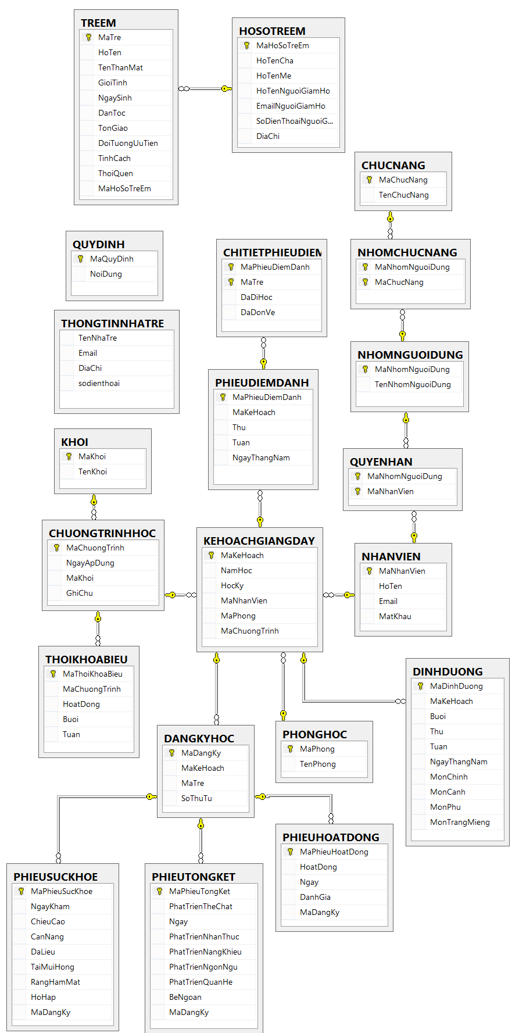

## Thiết kế xử lý

### Mô tả hệ thống

|  |  |  |  |
| --- | --- | --- | --- |
| STT | Hệ thống con | Xử lý | Kho dữ liệu |
| 1 | Quản lý nhân viên | + Thêm nhân viên  + Phân công | + Nhiệm vụ  + Nhân viên |
| 2 | Quản lý nhập học | + Tiếp nhận hồ sơ  + Xếp lớp.  + Cập nhật hồ sơ  + Cập nhật lớp. | + Hồ sơ học sinh  + Kế hoạch học tập  + Lớp học |
| 3 | Quản lý dinh dưỡng | + Ghi nhận chế độ dinh dưỡng  + Tiếp nhận thực phẩm  + Đặt hàng  + Thêm thực đơn | + Danh sách lớp  + Chế độ dinh dưỡng  + Thực đơn |
| 4 | Quản lý sức khỏe | + Lấy sổ khám.  + Ghi nhận kết quả.  + Xem sổ khám | + Hồ sơ học sinh  + Sổ khám bệnh  + Sổ khám bệnh |
| 5 | Quản lý báo cáo | + Gửi báo cáo  + Lập báo cáo  + Xem báo cáo | + Hồ sơ học sinh  + Báo cáo  + Chế độ dinh dưỡng  + Sổ khám bệnh  + Kết quả học tập  + Lớp học  + Hành vi học sinh |
| 6 | Quản lý học tập | + Quản lý điểm danh   * Nhắc nhở đi học * Nhắc nhở tan học * Điểm danh * Gửi tin nhắn   + Ghi nhận kết quả học tập  + Phân công giảng dạy  + Thêm thời khóa biểu  + Thêm phòng học  + Ghi nhận hành vi lạ | + Hồ sơ học sinh  + Bảng điểm danh  + Lớp học  + Phòng học  + Kế hoạch giảng dạy  + Nhân viên  + Thời khóa biểu  + Danh sách lớp  + Kết quả học tập |

### Mô hình hóa xử lý mức thiết kế

|  |  |  |  |  |  |
| --- | --- | --- | --- | --- | --- |
| STT | Nguồn gốc NTQL | Thủ tục Chức Năng | Bản Chất | Vị Trí | Thời gian thực hiện |
| 1 | Quản lý trẻ em | Tiếp nhận hồ sơ | Tự động | Văn thư | Đầu học kì |
| 2 | Cập nhật lớp | Tự động | Văn thư | Cuối năm học |
| 3 | Cập nhật hồ sơ | Tự động | Văn thư | Khi xảy ra sai xót, thay đổi dữ liệu |
| 4 | Xếp lớp | Tự động | Văn thư | Đầu học kì |
| 5 | Quản lý học tập | Quản lý điểm danh | Tự động | Giáo viên | Đầu buổi học – Cuối buổi học |
| 6 | Lưu thông tin điểm danh | Tự động | Giáo viên | Sau thời gian vào lớp |
| 7 | Cập nhật sổ điểm danh | Tự động | Giáo viên | Khi có học sinh đi trễ |
| 8 | Nhắc nhở đi học | Tự động |  | Đầu buổi học |
| 9 | Nhắc nhở tan học | Tự động |  | Cuối buổi học |
| 10 | Gửi tin nhắn | Tự động |  | Đầu buổi học – Cuối buổi học |
| 11 | Điểm danh | Tự động | Giáo viên | Đầu buổi học – Cuối buổi học |
| 12 | Ghi nhận kết quả học tập | Tự động | Giáo viên | Hằng ngày |
| 13 | Phân công giảng dạy | Tự động | Phó hiệu trưởng chuyên môn | Đầu học kì |
| 14 | Thêm phòng học | Tự động | Phó hiệu trưởng bán trú | Sau khi thêm CSVC |
| 14 | Thêm thời khóa biểu | Tự động | Phó hiệu trưởng chuyên môn | Định kì |
| 16 | Ghi nhận hành vi lạ | Tự động | Giáo viên | Hằng ngày |
| 17 | Quản lý nhân viên | Phân công | Tự động | Phó hiệu trưởng bán trú / Hiệu trưởng | Đầu học kì |
| 18 | Tiếp nhận hồ sơ | Tự động | Văn thư | Không xác định |
| 19 | Cập nhật hồ sơ | Tự động | Văn thư | Khi thiếu, sai thông tin |
| 20 | Quản lý sức khỏe | Lấy sổ khám | Tự động | Tổ y tế | Định kì |
| 21 | Ghi nhận kết quả | Tự động | Tổ y tế | Định kì |
|  | Xem phiếu khám | Tự động | Tổ y tế | Không xác định |
| 22 | Quản lý dinh dưỡng | Ghi nhận chế độ dinh dưỡng | Tự động | Tổ cấp dưỡng | Hằng ngày |
| 23 | Tiếp nhận thực phẩm | Thủ công | Tổ cấp dưỡng | Hằng ngày |
| 24 | Đăt hàng | Thủ công | Tổ cấp dưỡng | Hằng ngày |
| 25 | Thêm thực đơn | Thủ công | Phó hiệu trưởng bán trú | Định kì |
| 26 | Quản lý báo cáo | Lập báo cáo | Tự động | Giáo viên | Cuối tháng |
| 27 | Xem báo cáo | Tự động | Giáo viên, hiệu trưởng, phó hiệu trưởng | Không xác định |
| 28 | Gửi báo cáo | Tự động |  | Cuối tháng sau khi lập báo cáo |

### Đặc tả quy trình xử lý thủ công

* + Tiếp nhận thực phẩm: Nhà cung cấp sẽ giao thực phẩm vào mỗi buổi sáng, đại diện tổ dinh dưỡng sẽ tiến hành duyệt số lượng và chất lượng. Sau khi duyệt xong tổ dinh dưỡng sẽ bắt đầu chế biến.
  + Đặt hàng: mỗi ngày tổ dinh dưỡng sẽ thống kê những thực phẩm cần thiết theo thực đơn có sẵn vào liên hệ với nhà cung cấp để đặt thực phẩm.
  + Thêm thực đơn: Phó hiệu trưởng bán trú đã xem xét cần cập nhật thực đơn, chỉ thị sẽ được giao cho tổ cấp dưỡng lên thực đơn, sau đó trình lên cho phó hiệu trưởng bán trú duyệt. Duyệt thành công thì thực đơn sẽ được thêm vào.

### Sơ đồ cấu trúc chức năng phần mềm

Quản lý nhà trẻ

Nghiệp vụ

Danh mục

Hệ thống

Báo cáo thống kê

Hướng dẫn sử dụng

Quản lý nhân viên

Quản lý nhập học

Quản lý dinh dưỡng

Quản lý học tập

Quản lý sức khỏe

Quản lý báo cáo

Danh sách học sinh

Danh sách lớp học

Danh sách phòng học

Danh sách nhân viên

Thời khóa biểu

Danh sách khối

Đăng nhập

Đăng xuất

Phân quyền

Quản lý người dùng

Báo cáo học tập

Báo cáo sức khỏe

Báo cáo dinh dưỡng

Báo cáo hành vi

Quản lý nhân viên

Tiếp nhận hồ sơ nhân viên

Phân công

Quản lý trẻ em

Tiếp nhận hồ sơ

Cập nhật lớp

Xem hồ sơ

Xếp lớp

Cập nhật

Quản lý dinh dưỡng

Ghi nhận chế độ dinh dưỡng

Tiếp nhận thực phẩm

Đặt hàng

Thêm thực đơn

Quản lý học tập

Quản lý điểm danh

Ghi nhập kết quả học tập

Ghi nhận hành vi lạ

Phân công giảng dạy

Thêm thời khóa biểu

Thêm phòng học

Quản lý sức khỏe

Lấy sổ khám

Ghi nhận sức khỏe

Quản lý báo cáo

Quản lý báo cáo

Quản lý báo cáo

Quản lý báo cáo

## Thiết kế giao diện

### Sơ đồ các màn hình:

Màn hình chính

Màn hình quản lý nhập học

Màn hình quản lý cập nhật thông tin trẻ

Màn hình quản lý nhân viên

Màn hình thêm nhân viên

Màn hình phân chức vụ nhân viên

Màn hình quản lý điểm danh

Màn hình phân công giảng dạy

Màn hình ghi nhận kết quả học tập

Màn hình quản lý sức khỏe

Màn hình quản lý dinh dưỡng

Màn hình thiết lập hệ thống (cho lần chạy đầu)

Màn hình đăng nhập

Màn hình quản lý báo cáo

Màn hình xem báo cáo

### Danh sách các màn hình:

|  |  |  |
| --- | --- | --- |
| STT | Tên màn hình | Ý nghĩa/ Ghi chú |
| 1 | Thiết lập Hệ thống | Màn hình thiết lập các thông số cho Hệ thống bao gồm Thông tin trường, Thông tin tài khoản người quản trị, Thông tin cơ sở dữ liệu .Lần đầu khởi tạo sẽ xuất hiện. Chỉ có quản trị được sử dụng. |
| 2 | Đăng Nhập | Màn hình đăng nhập thông tin người dùng. Trước khi vào sử dụng phần mềm cần load màn hình đăng nhập trước. |
| 3 | Chính | Màn hình hiện thị tất cả các chức năng của hệ thống theo dạng menu |
| 4 | Quản lý quy định | Màn hình hiển thị tất cả các quy định của nhà trẻ. Cho phép người dùng thêm, xoá, chỉnh sửa các quy định. |
| 5 | Phân Quyền | Màn hình Phân quyền sử dụng chức năng cho các chức vụ trong nhà trẻ |
| 6 | Quản lý Nhập học | Màn hình quản lý công tác nhập học trong nhà trẻ. Cho phép thêm trẻ và phân lớp cho trẻ. |
| 7 | Quản lý cập nhật | Màn hình cập nhật thông tin cho trẻ |
| 8 | Thêm nhân viên | Màn hình hiển thị các thông tin nhân viên cần thêm. |
| 9 | Phân công | Màn hình hiển thị các chức vụ có trong hệ thống và mã nhân viên cần phân công. |
| 10 | Quản lý điểm danh | Màn hình điểm danh trẻ vào đầu buổi học. Giáo viên tạo sổ điểm danh. Cập nhật danh sách các bé đã đi học trực tiếp trên bảng dữ liệu |
| 11 | Phân công giảng dạy | Màn hình phân công giảng dạy hiển thị các thông tin về lớp, chương trình học và giáo viên. Người dùng sử dụng để tạo lớp học của như phân công giảng dạy cho giáo viên. |
| 12 | Ghi nhận Kết quả học tập | Màn hình hiển thị các thông tin về đánh giá kết quả học tập của trẻ để giáo viên điền vào . Sử dụng vào cuối tháng. |
| 13 | Ghi nhận Hành vi | Màn hình hiển thị các thông tin về hành vi của trẻ để giáo viên điền vào . Sử dụng vào cuối tháng. |
| 14 | Ghi nhận phiếu khám sức khoẻ | Màn hình hiển thị các thông tin cần lưu của một phiếu sức khỏe. Nhân viên sử dụng để load thông tin trẻ nhằm gọi tên khi khám và nhập thông tin sau khi khám xuống CSDL. |
| 15 | Xem Phiếu khám sức khỏe | Màn hình cho phép nhân viên xem thông tin phiếu sức khỏe theo lớp hoặc theo mã trẻ được nhập từ bàn phím. Cho phép chỉnh sửa thông tin phiếu khám sức khỏe. |
| 16 | Quản Lý Dinh Dưỡng | Màn hình phục vụ việc nhập thông tin dinh dưỡng hằng ngày của lớp. |
| 17 | Danh sách phòng học | Màn hình hiển thị danh sách phòng học hiện có. |
| 18 | Danh sách Lớp học | Màn hình hiển thị danh sách lớp hiện có. |
| 19 | Danh sách Khối | Màn hình hiển thị danh sách khối. |
| 20 | Danh sách Nhân viên | Màn hình hiển thị danh sách nhân viên thuộc trường mầm non. |
| 21 | Danh sách Học sinh | Màn hình hiển thị danh sách học sinh hiện tại |
| 22 | Danh sách thời khóa biểu | Màn hình hiển thị danh sách thời khóa biểu của trường mầm non |
| 23 | Lập Báo Cáo | Màn hình cho phép nhân viên lập báo cáo theo tháng |
| 24 | Xem báo cáo | Màn hình hiển thị các báo cáo trước khi gởi cho phụ huynh hay cấp trên |
| 25 | Hướng dẫn sử dụng | Màn hình chứa thông tin hướng dẫn người sử dụng |
| 26 | About | Màn hình hiển thị thông tin trường mầm non |

### Mô tả chi tiết mỗi màn hình

#### Màn hình Thiết lập Hệ thống

* *Thiết kế của màn hình*

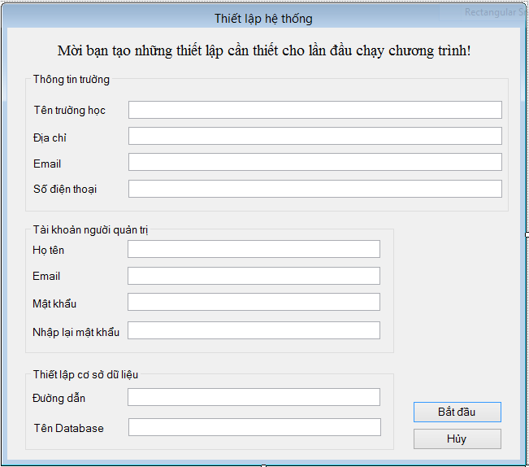

* *Danh sách các biến cố*

|  |  |  |  |
| --- | --- | --- | --- |
| STT | Sự kiện thao tác | Kiểu đối tượng/ sự kiện | Xử lý |
| 1 | Form load | Form load | * + Ràng buộc nhập liệu kiểu sổ với textbox txtSDTTruong.   + Thiết lập password char cho 2 textbox txtMatKhauNQT và txtNhapLaiMatKhau |
| 2 | Click button Bắt đầu | click | * Kiểm tra dữ liệu nhập:   + Không bỏ sót thông tin  + Kiểm tra email hợp lệ  + Kiểm tra nhập mật khẩu có trùng khớp  + Kiểm tra đường dẫn database có hợp lệ  + Kiểm tra tên database có hợp lệ   * Nếu kiểm tra thành công:   + Lưu thiết lập hệ thống.  + Thông báo thiết lập thành công, hiện màn hình đăng nhập   * Nếu kiểm tra lỗi: thông báo lỗi |
| 3 | Click button Hủy | Click | Thoát chương trình, không lưu thông tin thiết lập |

* *Danh sách các thành phần của giao diện*

|  |  |  |  |  |
| --- | --- | --- | --- | --- |
| STT | Tên | Kiểu | Ý nghĩa | Ghi chú |
| 1 | txtTenTruong | TextBox | Nhận thông tin tên trường từ bàn phím |  |
| 2 | txtDiaChiTruong | TextBox | Nhận thông tin địa chỉ trường từ bàn phím |  |
| 3 | txtEmailTruong | TextBox | Nhận thông tin email trường từ bàn phím |  |
| 4 | txtSDTTruong | TextBox | Nhận thông tin số điện thoại trường từ bàn phím |  |
| 5 | txtTenNQT | TextBox | Nhận thông tin tên người quản trị từ bàn phím |  |
| 6 | txtEmailNQT | TextBox | Nhận thông tin email người quản trị từ bàn phím | Dùng sau này để đăng nhập |
| 7 | txtMatKhauNQT | TextBox | Nhận thông tin mật khẩu người quản trị từ bàn phím | Dùng để sau này đăng nhập |
| 8 | txtNhapLaiMatKhau | TextBox | Nhận thông tin mật khẩu nhập lại của người quản trị từ bàn phím |  |
| 9 | txtDuongDan | TextBox | Nhận thông tin đường dẫn data source từ bàn phím |  |
| 10 | txtDatabaseName | TextBox | Nhận thông tin tên cơ sở dữ liệu từ bàn phím |  |
| 11 | btnBatDau | Button | Sau khi nhập thông tin xong, nhấn button để thiết lập hệ thống và chuyển đến màn hình chính. |  |
| 12 | btnHuy | Button | Hủy thiết lập hệ thống |  |

#### Màn hình Đăng Nhập

* *Thiết kế của màn hình*

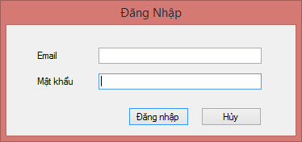

* *Danh sách các biến cố*

|  |  |  |  |
| --- | --- | --- | --- |
| STT | Sự kiện thao tác | Kiểu đối tượng/ sự kiện | Xử lý |
| 1 | Form load | Form load | Thiết lập kiểu password char cho textbox txtMatKhau |
| 2 | Click button Đăng nhập | Click | * Kiểm tra dữ liệu nhập đầy đủ * Kiểm tra thông tin đăng nhập * Nếu đúng: vào màn hình chính * Nếu sai: thông báo sai thông tin |
| 3 | Click button Hủy | Click | Thoát chương trình |

* *Danh sách các thành phần của giao diện*

|  |  |  |  |  |
| --- | --- | --- | --- | --- |
| STT | Tên | Kiểu | Ý nghĩa | Ghi chú |
| 1 | txtEmail | TextBox | Nhận thông tin email từ bàn phím |  |
| 2 | txtMatKhau | TextBox | Nhận thông tin mật khẩu từ bàn phím |  |
| 3 | btnDangNhap | Button | Sau khi nhập thông tin nhấn button để đăng nhập |  |
| 4 | btnHuy | Button | Hủy đăng nhập |  |

#### Màn hình Chính

* *Thiết kế của màn hình*

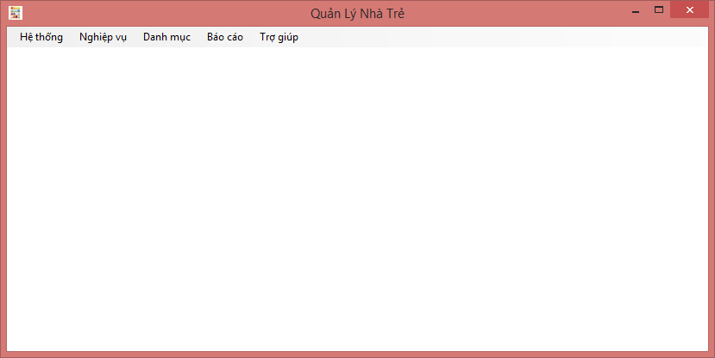

* *Danh sách các biến cố*

|  |  |  |  |  |
| --- | --- | --- | --- | --- |
| STT | Sự kiện thao tác | Kiểu đối tượng/ sự kiện | Xử lý | Ghi Chú |
| 1 | Click ToolStripMenuItem Đăng xuất | Click | Đóng màn hình chính, hiện mà hình đăng nhập. | Thuộc ToolStripMenuStrip Hệ Thống |
| 2 | Click ToolStripMenuItem Nhập học | Click | Hiện form Nhập học | Thuộc ToolStripMenuStrip Nghiệp vụ 🡺 Quản lý trẻ em |
| 3 | Click ToolStripMenuItem Sửa thông tin | Click | Hiện form Sửa thông tin |
| 4 | Click ToolStripMenuItem Quản lý nhân viên | Click | Hiện form Quản lý nhân viên | Thuộc ToolStripMenuStrip Nghiệp vụ |
| 5 | Click ToolStripMenuItem Quản lý điểm danh | Click | Hiện form Quản lý điểm danh | Thuộc ToolStripMenuStrip Nghiệp vụ 🡺 Quản lý học tập |
| 6 | Click ToolStripMenuItem Phân công giảng dạy | Click | Hiện form Phân công giảng dạy |
| 7 | Click ToolStripMenuItem Ghi nhận kết quả ht | Click | Hiện form Ghi nhận kết quả học tập |
| 8 | Click ToolStripMenuItem Ghi nhận hành vi | Click | Hiện form Ghi nhận hành vi |
| 9 | Click ToolStripMenuItem Quản lý sức khỏe | Click | Hiện form Quản  lý sức khỏe | Thuộc ToolStripMenuStrip Nghiệp vụ |
| 10 | Click ToolStripMenuItem Quản lý dinh dưỡng | Click | Hiện form Quản lý dinh dưỡng |
| 11 | Click ToolStripMenuItem Danh sách phòng học | Click | Hiện form Danh sách phòng học | Thuộc ToolStripMenuStrip Danh mục |
| 12 | Click ToolStripMenuItem Danh sách lớp học | Click | Hiện form Danh sách lớp học |
| 13 | Click ToolStripMenuItem Danh sách khối | Click | Hiện form Danh sách khối |
| 14 | Click ToolStripMenuItem Danh sách nhân viên | Click | Hiện form Danh sách nhân viên |
| 15 | Click ToolStripMenuItem Danh sách học sinh | Click | Hiện form Danh sách học sinh |
| 16 | Click ToolStripMenuItem Danh sách thời khóa biểu | Click | Hiện form Danh sách thời khóa biểu |
| 17 | Click ToolStripMenuItem Báo cáo | Click | Hiện form Lập báo cáo |  |
| 18 | Click ToolStripMenuItem Hướng dẫn sử dụng | Click | Hiện form Hướng dẫn sử dụng | Thuộc ToolStripMenuStrip Trợ giúp |
| 19 | Click ToolStripMenuItem About | Click | Hiện form About |

* *Danh sách các thành phần của giao diện*

|  |  |  |  |  |
| --- | --- | --- | --- | --- |
| STT | Tên | Kiểu | Ý nghĩa | Ghi chú |
| 1 | menuStrip1 | MenuStrip | Chứa các ToolStripMenuItem hệ thống, Nghiệp vụ, danh mục, báo cáo, trợ giúp |  |
| 2 | heThongToolStripMenuItem | ToolStripMenuItem | Chứa các ToolStripMenuItem Thêm người dùng, Quản lý quy định, Phân Quyền,  Đăng xuất |  |
| 3 | themNDungToolStripMenuItem | ToolStripMenuItem | Click vào để thêm người dùng |  |
| 4 | quanLyQDToolStripMenuItem | ToolStripMenuItem | Click vào để quản lý quy định |  |
| 5 | phanQuyenToolStripMenuItem | ToolStripMenuItem | Click vào để phân quyền |  |
| 6 | dangXuatToolStripMenuItem | ToolStripMenuItem | Click vào để đăng xuất |  |
| 7 | nghiepVuToolStripMenuItem | ToolStripMenuItem | Click vào để xem các chức năng xử lý nghiệp vụ |  |
| 8 | quanLyTreEmToolStripMenuItem | ToolStripMenuItem | Click vào để xem các chức năng quản lý trẻ em |  |
| 9 | nhapHocToolStripMenuItem | ToolStripMenuItem | Click vào để thự hiện nghiệp vụ nhập học cho trẻ em. |  |
| 10 | SuaThongTinToolStripMenuItem | ToolStripMenuItem | Click vào để sửa thông tin trẻ. |  |
| 11 | quanLyNVToolStripMenuItem | ToolStripMenuItem | Click vào để thêm hoặc phân công cho nhân viên |  |
| 12 | quanLyHTToolStripMenuItem | ToolStripMenuItem | Click vào để xem các chức năng quản lys học tập |  |
| 13 | qLyDDanhToolStripMenuItem | ToolStripMenuItem | Click vào để xem các chức năng quản lý điểm danh. |  |
| 14 | diemDanhToolStripMenuItem | ToolStripMenuItem | Click vào để điểm danh trẻ |  |
| 15 | phanCongGDToolStripMenuItem | ToolStripMenuItem | Click vào để phân công giảng dạy |  |
| 16 | kQuaHocTapToolStripMenuItem | ToolStripMenuItem | Click vào để ghi nhận kết quả học tập |  |
| 17 | ghiHanhViToolStripMenuItem | ToolStripMenuItem | Click vào để ghi nhận hành vi trẻ |  |
| 18 | qLySucKhoeToolStripMenuItem | ToolStripMenuItem | Click vào để ghi nhận phiếu khám sức khỏe hoặc xem phiếu sức khỏe. |  |
| 19 | qLyDDuongToolStripMenuItem | ToolStripMenuItem | Click vào để nhập thông tin dinh dưỡng. |  |
| 20 | danhMucToolStripMenuItem | ToolStripMenuItem | Click vào để xem các danh sách hiện có. |  |
| 21 | dSPhongToolStripMenuItem | ToolStripMenuItem | Click vào để xem danh sách phòng hiện có |  |
| 22 | dSLopToolStripMenuItem | ToolStripMenuItem | Click vào để xem danh sách lớp hiện có |  |
| 23 | dSKhoiToolStripMenuItem | ToolStripMenuItem | Click vào để xem danh sách khối hiện có |  |
| 24 | dSNhanVienToolStripMenuItem | ToolStripMenuItem | Click vào để xem danh sách nhân viên |  |
| 25 | dSHocSinhToolStripMenuItem | ToolStripMenuItem | Click vào để xem danh sách học sinh hiện có |  |
| 26 | dSTKBToolStripMenuItem | ToolStripMenuItem | Click vào để xem danh sách thời khóa biểu |  |
| 27 | baoCaoToolStripMenuItem | ToolStripMenuItem | Click vào để xem các chức năng báo báo |  |
| 28 | lapBaoCaoToolStripMenuItem | ToolStripMenuItem | Click vào để lập báo cáo |  |
| 29 | xemBCaoToolStripMenuItem | ToolStripMenuItem | Click vào để xem báo cáo |  |
| 30 | huongDanToolStripMenuItem | ToolStripMenuItem | Click vào để xem các chức năng trợ giúp |  |
| 31 | hDanSDToolStripMenuItem | ToolStripMenuItem | Click vào để xem hướng dẫn sử dụng phần mềm |  |
| 32 | aboutToolStripMenuItem | ToolStripMenuItem | Click vào để xem thông tin nhà trẻ và phần mềm |  |

#### Màn hình Quản lý Nhập học

* *Thiết kế của màn hình*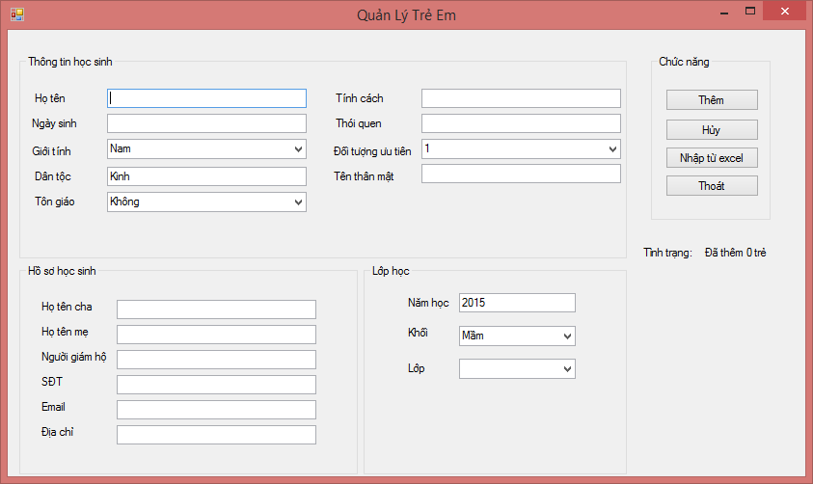
* *Danh sách các biến cố*

|  |  |  |  |
| --- | --- | --- | --- |
| STT | Sự kiện thao tác | Kiểu đối tượng/ sự kiện | Xử lý |
| 1 | Form load | Form load | * Load dữ liệu khối, lớp từ database vào combobox cbKhoi, cbLop * Giá trị mặc định cho txtNamHoc là năm hiện tại * Giá trị cho cbGioiTinh: Nam, Nữ, N/A * Giá trị cho cbTonGiao: Phật, Cao Đài, HinDu, Thiên Chúa, Hồi, Khác. * Giá trị mặc định cho txtDanToc: Kinh * Giá trị cho cbDoiTuongUuTien: 1, 2, 3, 4, 5. * Ràng buộc kiểu nhập liệu là số cho txtNamHoc, txtSDT, txtNgaySinh (ràng buộc nhập số và dấu “-” hoặc “/”. |
| 2 | Click vào button thêm | Click | * Kiểm tra thông tin nhập   + Kiểm tra bỏ sót thông tin  + Kiểm tra nhập ngày tháng hợp lệ  + Kiểm tra Email hợp lệ   * Nếu đúng: thêm thông tin trẻ vào cơ sở dữ liệu * Nếu sai: thông báo nhập lại. |
| 3 | Click button Hủy | Click | Reset lại giá trị các textbox, compobox trên màn hình về giá trị mặc định |
| 4 | Click Nhập từ excel | Click | Hiện hộp thoại chọn đường dẫn file excel |
| 5 | Click Thoát | Click | Đóng form này |
| 6 | Chọn xong khối ở cbKhoi | Click | Load dữ liệu danh sách các lớp trong khối đó lên combobox cbLop |

* *Danh sách các thành phần của giao diện*

|  |  |  |  |  |
| --- | --- | --- | --- | --- |
| STT | Tên | Kiểu | Ý nghĩa | Ghi chú |
| 1 | groupBox1 | GroupBox | Chứa các control thông tin học sinh |  |
| 2 | txtHoTen | TextBox | Nhận thông tin tên học tên trẻ từ bàn phím |  |
| 3 | txtNgaySinh | TextBox | Nhận thông tin tên Ngày sinh trẻ từ bàn phím |  |
| 4 | cbGioiTinh | CompoBox | Nhận thông tin Giới tính trẻ theo 2 lựa chọn (Nam, Nữ) |  |
| 5 | txtDanToc | TextBox | Nhận thông tin Dân tộc trẻ từ bàn phím |  |
| 6 | cbTonGiao | CompoBox | Nhận thông tin tôn giáo trẻ theo các lựa chọn (Không, Phật, Thiên chúa, Kilô giáo, Ấn Độ giáo, Đạo giáo, Nho giáo, Đạo cao đài) |  |
| 7 | txtTinhCach | TextBox | Nhận thông tin tính cách trẻ từ bàn phím |  |
| 8 | txtThoiQuen | TextBox | Nhận thông tin thói quen trẻ từ bàn phím |  |
| 9 | cbUuTien | CompoBox | Nhận thông tin ưu tiên (1, 2, 3, 4, 5) |  |
| 10 | txtNickName | TextBox | Nhận thông tin tên thường gọi của trẻ |  |
| 11 | groupBox2 | Groupbox | Chứa các control Hồ sơ học sinh |  |
| 12 | txtTenCha | TextBox | Nhận thông tin tên cha từ bàn phím |  |
| 13 | txtTenMe | TextBox | Nhận thông tin tên mẹ từ bàn phím |  |
| 14 | txtNguoiGiamHo | TextBox | Nhận thông tin người giám hộ từ bàn phím |  |
| 15 | txtSDT | TextBox | Nhận thông tin số điện thoại từ bàn phím |  |
| 16 | txtEmail | TextBox | Nhận thông tin email người giám hộ |  |
| 17 | txtDiaChi | TextBox | Nhận thông tin địa chỉ người giám hộ |  |
| 18 | groupBox3 | GroupBox | Chứa các control thông tin Lớp học |  |
| 19 | txtNamHoc | TextBox | Nhận thông tin năm học từ bàn phím |  |
| 20 | cbKhoi | CompoBox | Nhận thông tin khối theo 3 lựa chọn (Mầm, chồi, lá) |  |
| 21 | cbLop | CompoBox | Nhận thông tin lớp theo lựa chọn các lớp thuộc khối đã được chọn ở comboBox cbKhoi |  |
| 22 | groupBox4 | GroupBox | Chứa các control chức năng |  |
| 23 | btnThem | Button | Thêm một trẻ em |  |
| 24 | btnHuy | Button | Xoá tất cả dữ liệu nhập trên các control nhập. |  |
| 25 | btnNhapExcel | Button | Chọn cách nhập từ file excel |  |
| 26 | btnThoat | Button | Đóng màn hình |  |
| 27 | lbTinhTrang | Label | Hiển thị tình trạng sau khi thêm một trẻ |  |

#### Màn hình Quản lý cập nhật

* *Thiết kế của màn hình*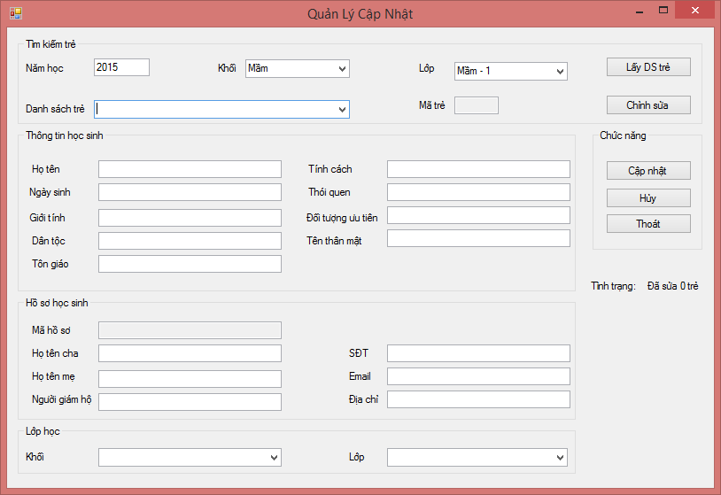
* *Danh sách các biến cố*

|  |  |  |  |
| --- | --- | --- | --- |
| STT | Sự kiện thao tác | Kiểu đối tượng/ sự kiện | Xử lý |
| 1 | Form load | Form load | * Load dữ liệu Khối từ database đưa vào combobox cbKhoi * Giá trị mặc định cho txtNamHoc: năm hiện tại * Thiết lập dữ liệu nhập số cho txtSDT, txtNgaySinh |
| 2 | Chọn xong khối ở cbKhoi | Click | Load danh sách lớp theo khối đã chọn lên comboBox cblop |
| 3 | Click button Lấy DS trẻ | Click | Load danh sách trẻ dựa vào khối và lớp đã chọn lên comboBox cbDS |
| 4 | Chọn xong tên trẻ ở cbDS | Click | Hiển thị mã trẻ tại textbox txtMaTre |
| 5 | Click button Chỉnh sửa | Click | Load dữ liệu trẻ đã chọn lên các control tương ứng |
| 6 | Click button Cập nhật | Click | * Kiểm tra nhập liệu:   + Kiểm tra nhập sót thông tin  + Kiểm tra nhập ngày hợp lệ  + Kiểm tra nhập email hợp lệ   * Kiểm tra thành công: lưu thông tin trẻ đã cập nhật và reset nội dung các control hiển thị thông tin trẻ * Kiểm tra không thành công: thông báo lỗi cho người dùng chỉnh sửa. |
| 7 | Click button Hủy | Click | Xoá nội dung các control hiển thị thông tin trẻ |
| 8 | Click button Thoát | Click | Đóng của sổ hiện tại |

* *Danh sách các thành phần của giao diện*

|  |  |  |  |  |
| --- | --- | --- | --- | --- |
| STT | Tên | Kiểu | Ý nghĩa | Ghi chú |
| 1 | groupBox5 | GroupBox | Chứa các control tìm kiếm trẻ |  |
| 2 | txtNamHoc | TextBox | Nhận thông tin năm học, năm học là năm hiện tại của thời gian trong hệ thống. |  |
| 3 | cbKhoiCu | ComboBox | Nhận thông tin khối theo 3 lựa chọn (Mầm, chồi, lá) |  |
| 4 | cbLopCu | ComboBox | Nhận thông tin lớp theo lựa chọn các lớp thuộc khối đã được chọn ở comboBox cbKhoiCu |  |
| 5 | cbDS | ComboBox | Nhận thông tin tên trẻ, danh sách t được load lên theo lớp cbLopCu |  |
| 6 | txtMaTre | TextBox | Hiển thị mã trẻ theo tên trẻ hiển thị trên comboBox Danh sách Trẻ |  |
| 7 | txtHoTen | TextBox | Nhận thông tin tên học tên trẻ từ bàn phím |  |
| 8 | txtNgaySinh | TextBox | Nhận thông tin tên Ngày sinh trẻ từ bàn phím |  |
| 9 | txtGioiTinh | TextBox | Nhận thông tin Giới tính trẻ theo 2 lựa chọn (Nam, Nữ) |  |
| 10 | txtDanToc | TextBox | Nhận thông tin Dân tộc trẻ từ bàn phím |  |
| 11 | txtTonGiao | TextBox | Nhận thông tin tôn giáo trẻ theo các lựa chọn (Không, Phật, Thiên chúa, Kilô giáo, Ấn Độ giáo, Đạo giáo, Nho giáo, Đạo cao đài) |  |
| 12 | txtTinhCach | TextBox | Nhận thông tin tính cách trẻ từ bàn phím |  |
| 13 | txtThoiQuen | TextBox | Nhận thông tin thói quen trẻ từ bàn phím |  |
| 14 | txtUuTien | TextBox | Nhận thông tin ưu tiên (1, 2, 3, 4, 5) |  |
| 15 | txtNickName | TextBox | Nhận thông tin tên thường gọi của trẻ |  |
| 16 | txtMaHoSo | TextBox | Chứa các control Hồ sơ học sinh |  |
| 17 | txtTenCha | TextBox | Nhận thông tin tên cha từ bàn phím |  |
| 18 | txtTenMe | TextBox | Nhận thông tin tên mẹ từ bàn phím |  |
| 19 | txtNguoiGiamHo | TextBox | Nhận thông tin người giám hộ từ bàn phím |  |
| 20 | txtSDT | TextBox | Nhận thông tin số điện thoại từ bàn phím |  |
| 21 | txtEmail | TextBox | Nhận thông tin email người giám hộ |  |
| 22 | txtDiaChi | TextBox | Nhận thông tin địa chỉ người giám hộ |  |
| 23 | cbKhoi | ComboBox | Nhận thông tin khối theo 3 lựa chọn (Mầm, chồi, lá) |  |
| 24 | cbLop | ComboBox | Nhận thông tin lớp theo lựa chọn các lớp thuộc khối đã được chọn ở comboBox cbKhoi |  |
| 25 | btnLayDS | Button | Nhấn để lấy danh sách trẻ |  |
| 26 | btnChinhSua | Button | Nhấn để chỉnh sửa |  |
| 27 | btnHuy | Button | Nhấn để hủy việc cập nhật thông tin |  |
| 28 | btnThoat | Button | Đóng màn hình hiện tại |  |
| 29 | lbTinhTrang | Label | Hiển thị tình trạng sau khi chỉnh sửa |  |

#### Màn hình Thêm nhân viên

* *Thiết kế của màn hình*

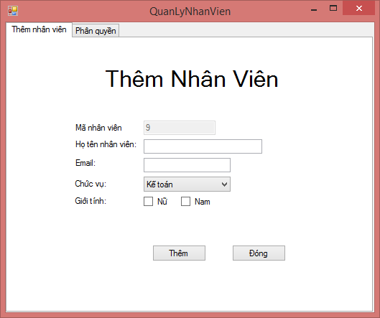

* *Danh sách các biến cố*

|  |  |  |  |
| --- | --- | --- | --- |
| STT | Sự Kiện Thao Tác | Kiểu ĐốiTượng/ Sự Kiện | Xử Lý |
| 1 | Khi mới load lên |  | Tự động tạo mã cho nhân viên hiển thị lên textbox của mã nhân viên. Người dùng không thể thay đổi được mã này.  Chuyển dữ liệu từ bảng Chức vụ vào combobox chức vụ để người dùng có thể chọn. |
| 2 | Thêm | Click | -Kiểm tra dữ liệu họ tên nhân viên, email có đúng định dạng không. Nếu không đúng định dạng thì hiển thị mesagebox thông báo cho người dùng nhập lại.  -Một trong hai ô check box giới tính chưa được check hoặc cả hai cùng được check thì hiển thị messagebox yêu cầu người dùng check lại.  -Thêm nhân viên mới vào bảng nhân viên. |
| 3 | Đóng | Click | Thoát khỏi màn hình quản lý nhân viên |

* *Danh sách các thành phần của giao diện*

|  |  |  |  |  |
| --- | --- | --- | --- | --- |
| STT | Tên | Kiểu | Ý nghĩa | Ghi chú |
| 1 | txtMaNhanVien | TextBox | Hiển thị thông tin mã nhân viễn sẽ thêm |  |
| 2 | txtHoten | TextBox | Nhận thông tin học tên nhập từ bàn phím |  |
| 3 | txtEmail | TextBox | Nhận thông tin Email nhập từ bàn phím |  |
| 4 | ckNu | CheckBox | Được check khi giới tính là nữ |  |
| 5 | ckNam | CheckBox | Được check khi giới tính là nam |  |
| 6 | btnThem | Button | Nhấn khi thêm |  |
| 7 | btnDong | Button | Nhấn khi kết thúc việc thêm nhân viên |  |

#### Màn hình Phân công

* *Thiết kế của màn hình*

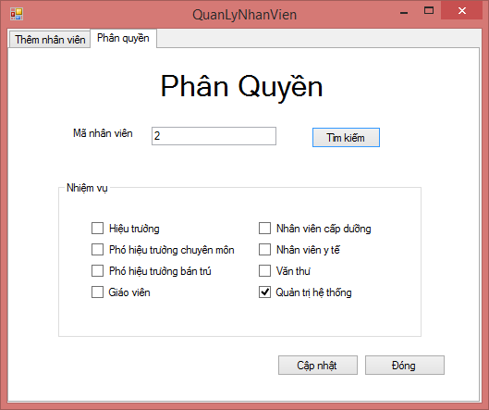

* *Danh sách các biến cố*

|  |  |  |  |
| --- | --- | --- | --- |
| STT | Điều kiện kích hoạt | Xử lý | Ghi Chú |
| 1 | Click button Tìm kiếm | Kiểm tra mã nhân viên có hay không   * Nếu không, thông báo và xóa textbox Mã nhân viên * Nếu có, check các CheckBox hiển thị chức năng của nhân viên đó. |  |
| 2 | Click button Cập nhật | Update lại chức vụ của nhân viên theo nhiềm vụ được check tương ứng. |  |
| 3 | Click button Đóng | Đó cửa sổ Quản lý nhân viên |  |

* *Danh sách các thành phần của giao diện*

|  |  |  |  |  |
| --- | --- | --- | --- | --- |
| STT | Tên | Kiểu | Ý nghĩa | Ghi chú |
| 1 | txtMaNhanVienPhanQuyen | TextBox | Nhận thông tin mã nhân viên từ bàn phím |  |
| 2 | btnTimkiem | Button | Nhấn sau khi nhập xong mã nhân viên để tìm kiếm chức vụ của nhân viên đó |  |
| 3 | groupBox1 | GroupBox | Chứa các control hiển thị chức vụ |  |
| 4 | ckHieuTruong | CheckBox | Được check khi nhân viên tương ứng là hiệu trưởng |  |
| 5 | ckHieuPhoChuyenMon | CheckBox | Được check khi nhân viên tương ứng là hiệu phó chuyên môn |  |
| 6 | ckHieuPhoBanTru | CheckBox | Được check khi nhân viên tương ứng là hiệu phó bán trú. |  |
| 7 | ckGiaoVien | CheckBox | Được check khi nhân viên tương ứng là giáo viên. |  |
| 8 | ckCapDuong | CheckBox | Được check khi nhân viên tương ứng là Cấp dưỡng. |  |
| 9 | ckYte | CheckBox | Được check khi nhân viên tương ứng là Y tế |  |
| 10 | ckVanThu | CheckBox | Được check khi nhân viên tương ứng là Văn thư |  |
| 11 | ckQuanTri | CheckBox | Được check khi nhân viên tương ứng là quản trị hệ thống |  |
| 12 | btnCapNhat | Button | Nhấn để cập nhật thông tin chức vụ của nhân viên. |  |
| 13 | btnDong | Button | Nhấn để kết thúc việc phân công Nhân viên |  |

#### Màn hình Quản lý điểm danh

* *Thiết kế của màn hình*

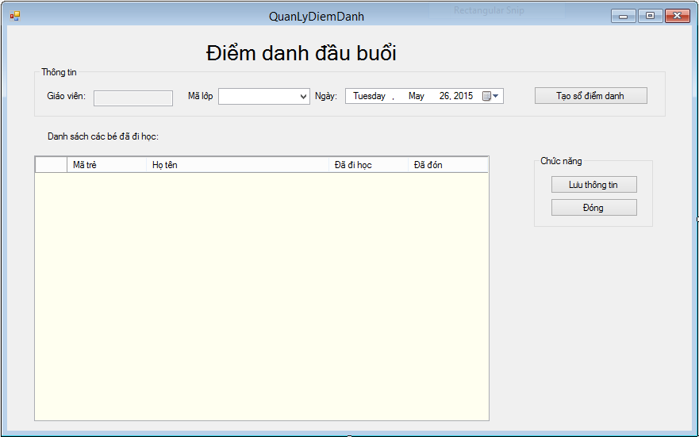

* *Danh sách các biến cố*

|  |  |  |  |
| --- | --- | --- | --- |
| STT | Sự Kiện Thao Tác | Kiểu Đối tượng/ Sự Kiện | Xử Lý |
| 1 | Khi mới load lên |  | -Hiển thị trong combobox ngày là ngày giờ hiện tại.  -Load danh sách mã lớp vào combobox mã lớp |
| 2 | Chọn | Combobox | Hiển thị mã giáo viên tương ứng với lớp đươc chọn |
| 3 | Tạo sổ điểm danh | click | -Nếu người dùng chưa chọn mã lớp thì hiển thị messagebox yêu cầu nhập mã lớp.  -Load danh sách học sinh tương ứng với mã lớp được chọn vào dataGridview. |
| 4 | Lưu | Click | Lưu danh sách điểm danh vaoc cơ sở dữ liệu |
| 5 | Đóng | Click | Đóng cửa sổ điểm danh |

* *Danh sách các thành phần của giao diện*

|  |  |  |  |  |
| --- | --- | --- | --- | --- |
| STT | Tên | Kiểu | Ý nghĩa | Ghi chú |
| 1 | txt_giaoVien | TextBox | Hiển thị Mã giáo viên của lớp đó |  |
| 2 | cb_maLop | ComboBox | Chứa danh sách các mã lớp trong năm hiện tại |  |
| 3 | dt_ngayLap | DateTimePicker | Hiển thị ngày hiện tại |  |
| 4 | btn_taoSoDiemDanh | Button | Nhấn chọn để tạo sổ điểm danh |  |
| 5 | btn_capNhat | Button | Sao khi điểm danh, nhấn để lưu |  |
| 6 | btn_dong | Button | Đóng cửa sổ Quản lý điểm danh |  |
| 7 | dtg_danhSach | DataGridView | Hiển thị danh sách điểm danh |  |

#### Màn hình Phân công giảng dạy

* *Thiết kế của màn hình*

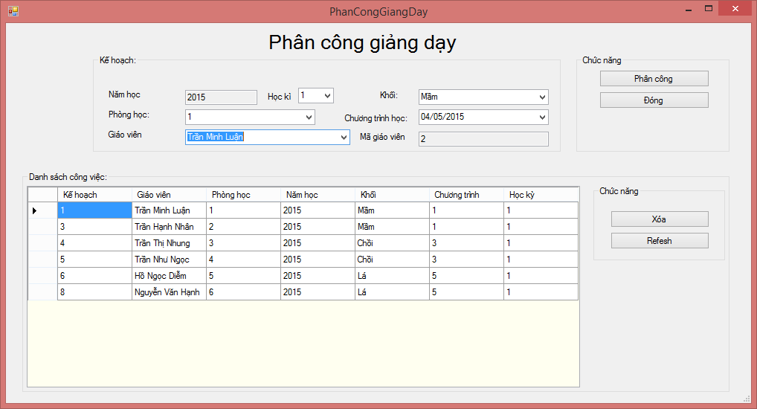

* *Danh sách các biến cố*

|  |  |  |  |
| --- | --- | --- | --- |
| STT | Sự Kiện Thao Tác | Kiểu Đối Tượng/ Sự Kiện | Xử Lý |
| 1 | Khi mới load lên |  | -Năm học là năm hiện tại.  -Học kỳ sẽ cho người dùng chọn lá I hoặc II.  _Khối người dùng chỉ được chọn là Mầm, Chồi, lá.  -Phòng học: danh sách các phòng trong bảng phòng học.  -Hiển thị thông tin đã phân công lên dataGridview. |
| 2 | Phân công | click | -Kiểm tra thông tin đã điền đầy đủ chưa trên group box kế hoạch.  -Nếu sai hay đã phân công thì thông báo tình trạng cho người dùng.  -Nếu đúng : Thêm thông tin phân công, Thông báo thêm thành công |
| 3 | Đóng | Click | Đóng cửa sổ phân công giảng dạy |
| 4 | Xóa | Click | -Kiểm tra người dùng có chọn hàng nào trên dataGridView chưa:  -Nếu chưa: thông báo chưa chọn  Nếu rồi: Xóa hàng đóng trên dataGrigView Phân công giảng dạy và cập nhật xuống dữ liệu phân công giảng dạy |
| 5 | Refresh | Click | Load lại dữ liệu phân công giảng dạy vào dataGrigView Phân công giảng dạy |
| 6 | Chọn | Combobox Khối | Load lại thông tin chương trình học trong cb_chuongTrinhHoc |
| 7 | Chọn | Combobox học kỳ | Cập nhật cb_chuongTrinhHoc |
| 8 | Chọn | Combobox tên giáo viên | Cập nhật mã giáo viên vào texbox mã giáo viên. Textbox này người dùng không thể thay đổi. |

* *Danh sách các thành phần của giao diện*

|  |  |  |  |  |
| --- | --- | --- | --- | --- |
| STT | Tên | Kiểu | Ý nghĩa | Ghi chú |
| 1 | groupBox2 | GroupBox | Chứa các control hiển thị 1 kế hoạch giảng dạy |  |
| 2 | txt_namHoc | TextBox | Hiển thị năm hiện tại |  |
| 3 | cb_phongHoc | ComboBox | Nhận thông tin phòng học theo 10 lựa chọn (1, 2, 3, 4, 5, 6,7, 8, 9,10) |  |
| 4 | cb_giaoVien | ComboBox | Nhận thông tin giáo viên theo danh sách giáo viên lấy từ dữ liệu nhân viên. |  |
| 5 | cb_hocKi | ComboBox | Nhận thông tin học kì theo 2 lựa chọn (1,2) |  |
| 6 | cb_khoi | ComboBox | Nhận thông tin khối theo 3 lựa chọn (Mầm, chồi, lá) |  |
| 7 | cb_chuongTrinhHoc | ComboBox | Nhận thông tin ngày bắt đầu chương trình học trong danh sách các ngày bắt đầu chương trình học theo học kì, khối |  |
| 8 | txt_maGiaoVien | ComboBox | Hiển thị mã giáo viên tương ứng với tên giáo viên được chọn trong comboBox cb_giaoVien |  |
| 9 | dtg_danhSach | DataGridView | Hiển thị danh sách phân công giảng dạy hiện tại |  |
| 10 | btn_phanCong | Button | Nhấn button để thực hiện phân công cho giáo viên |  |
| 11 | btn_dong | Button | Đóng cửa sổ Phân công giảng dạy |  |
| 12 | btn_xoa | Button | Nhấn khi muốn xoá 1 hàng trong bản phân công |  |
| 13 | btn_refresh | Button | Nhấn khi muốn cập nhật lại bản phân công giảng dạy sau khi thêm một phân công giảng dạy |  |

#### Màn hình Ghi nhận Kết quả học tập

* *Thiết kế của màn hình*

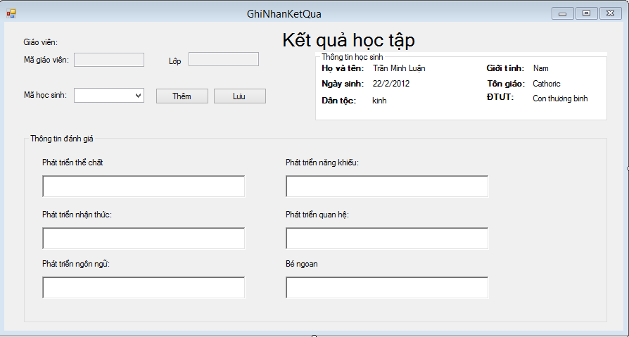

* *Danh sách các biến cố*

|  |  |  |  |
| --- | --- | --- | --- |
| STT | Điều kiện kích hoạt | Xử lý | Ghi Chú |
| 1 | Click button Thêm | * Hiển thị thông tin trẻ lên các control tương ứng trong groupbox Thông tin học sinh * Hiển thị mã học sinh tiếp theo trên comboBox cb_maHocSinh * Chuyển focus vào rt_theChat |  |
| 2 | Click button Lưu | Ghi nhận kết quả học tập xuống cơ sở dữ liệu |  |

* *Danh sách các thành phần của giao diện*

|  |  |  |  |  |
| --- | --- | --- | --- | --- |
| STT | Tên | Kiểu | Ý nghĩa | Ghi chú |
| 1 | txt_maGiaoVien | TextBox | Hiển thị thông tin mã giáo viên đang đăng nhập vào hệ thống |  |
| 2 | txt_maLop | TextBox | Hiển thị thông tin mã lớp tương ứng của giáo viên đó |  |
| 3 | cb_maHocSinh | ComboBox | Nhận thông tin mã học sinh bằng lựa chọn trong danh sách mã học sinh của lớp đó. |  |
| 4 | btn_them | Button | Nhấn để hiển thị thông tin tương ứng với mã học sinh đựợc chọn trong cb_maHocSinh |  |
| 5 | btn_Luu | Button | Nhấn sau khi đã nhập kết quả học tập cho học sinh |  |
| 6 | groupBox1 | GroupBox | Chứa các control hiển thị thông tin trẻ |  |
| 7 | lb_ten | Label | Hiển thị tên trẻ |  |
| 8 | lb_ngaySinh | Label | Hiển thị ngày sinh trẻ |  |
| 9 | lb_danToc | Label | Hiển thị dân tộc của trẻ |  |
| 10 | lb_gioiTinh | Label | Hiển thị giới tính của trẻ |  |
| 11 | lb_tonGiao | Label | Hiển thị tôn giáo của trẻ |  |
| 12 | lb_doiTuong | Label | Hiển thị đối tượng của trẻ |  |
| 13 | groupBox2 | GroupBox | Chứa các control hiển thị thông tin kết quả học tập |  |
| 14 | rt_theChat | RichTextBox | Nhận thông tin thể chất của trẻ |  |
| 15 | rt_nhanThuc | RichTextBox | Nhận thông tin nhận thức của trẻ |  |
| 16 | rt_ngonNgu | RichTextBox | Nhận thông tin phát triễn ngôn ngữ của trẻ |  |
| 17 | rt_nangKhieu | RichTextBox | Nhận thông tin phát triễn năng khiếu của trẻ |  |
| 18 | rt_quanHe | RichTextBox | Nhận thông tin phát triễn quan hệ của trẻ |  |
| 19 | rt_beNgoan | RichTextBox | Nhận thông tin bé ngoan |  |

#### Màn hình Ghi nhận Hành vi

* *Thiết kế của màn hình*

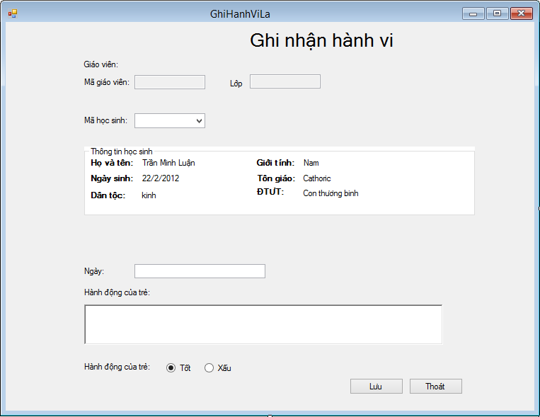

* *Danh sách các biến cố*

|  |  |  |  |
| --- | --- | --- | --- |
| STT | Điều kiện kích hoạt | Xử lý | Ghi Chú |
| 1 | Chọn xong mã học sinh trong cb_maHoscinh | Hiển thị thông tin trẻ lên các control tương ứng trong groupbox Thông tin học sinh |  |
| 2 | Click button Lưu | Kiểm tra đã có thông tin trong rt_hanhDong   * Nếu chưa: thông báo thông tin chưa nhập * Nếu rồi : lưu thông tin ghi nhận hành vi lại |  |
| 3 | Click button Thoát | Đóng cửa sổ Ghi nhận hành vi lạ |  |

* *Danh sách các thành phần của giao diện*

|  |  |  |  |  |
| --- | --- | --- | --- | --- |
| STT | Tên | Kiểu | Ý nghĩa | Ghi chú |
| 1 | txt_maGiaoVien | TextBox | Hiển thị thông tin mã giáo viên đang đăng nhập vào hệ thống |  |
| 2 | txt_maLop | TextBox | Hiển thị thông tin mã lớp tương ứng của giáo viên đó |  |
| 3 | cb_maHocSinh | ComboBox | Nhận thông tin mã học sinh bằng lựa chọn trong danh sách mã học sinh của lớp đó. |  |
| 4 | groupBox1 | GroupBox | Chứa các control hiển thị thông tin trẻ |  |
| 5 | lb_ten | Label | Hiển thị tên trẻ |  |
| 6 | lb_ngaySinh | Label | Hiển thị ngày sinh trẻ |  |
| 7 | lb_danToc | Label | Hiển thị dân tộc của trẻ |  |
| 8 | lb_gioiTinh | Label | Hiển thị giới tính của trẻ |  |
| 9 | lb_tonGiao | Label | Hiển thị tôn giáo của trẻ |  |
| 10 | lb_doiTuong | Label | Hiển thị đối tượng của trẻ |  |
| 11 | txt_ngay | TextBox | Hiển thị ngày hiện tại |  |
| 12 | rt_hanhDong | RichTextBox | Nhận thông tin hành động của trẻ |  |
| 13 | rt_tot | RadioButton | Check khi hành động của trẻ là tốt |  |
| 14 | rt_xau | RadioButton | Check khi hành động của trẻ là xấu |  |
| 15 | btLuu | Button | Nhấn để ghi nhận hành vi |  |
| 16 | btnThoat | Button | Nhấn để kết thúc việc ghi nhận hành vi |  |

#### Màn hình Ghi nhận phiếu khám sức khoẻ

* *Thiết kế của màn hình*

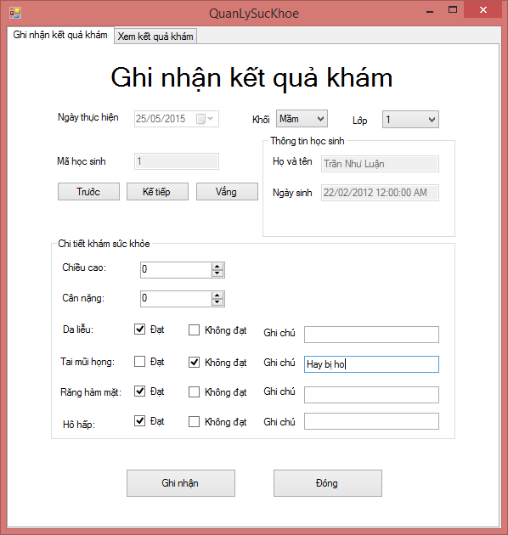

* *Danh sách các biến cố*

|  |  |  |  |
| --- | --- | --- | --- |
| STT | Điều kiện kích hoạt | Xử lý | Ghi Chú |
| 1 | Chọn xong khối cb_khoi | Load danh sách lớp tương ứng theo khối lên comboBox cb_lop |  |
| 2 | Chọn xong lớp cb_Lop | Load danh sách mã đăng ký theo lớp, khối tương ứng lên textbox mã trẻ txt_MaTre |  |
| 3 | Click button Trước | Hiện mã đăng ký trước mã đăng ký hiện trên txt_Matre |  |
| 4 | Click button Sau | Hiện mã đăng ký sau mã đăng ký hiện trên txt_Matre |  |
| 5 | Click button Ghi nhận | Kiểm tra thông tin được nhập trong groupBox Chi tiết khám sức khoẻ đã điền đầy đủ chưa:   * Nếu chưa : thông báo thông tin nhập thiếu * Nếu rồi: lưu thông tin khám sức khỏe xuống và thông báo lưu thành công. |  |
| 6 | Click button Đóng | Đóng màn hình QuanLySucKhoe |  |

* *Danh sách các thành phần của giao diện*

|  |  |  |  |  |
| --- | --- | --- | --- | --- |
| STT | Tên | Kiểu | Ý nghĩa | Ghi chú |
| 1 | dtpNgayThucHien | dateTimePicker | Hiển thị ngày hiện tại |  |
| 2 | cbKhoi | ComboBox | Nhận thông tin khối theo 3 lựa chọn (Mầm, chồi, lá) |  |
| 3 | cbLop | ComboBox | Nhận thông tin lớp theo danh sách các lớp theo khối được chọn trong cbKhoi |  |
| 4 | txtMaTre | TextBox | Hiện mã đăng ký của trẻ trong lớp được chọn trong cbLop |  |
| 5 | groupBox1 | GroupBox | Chứa các control thông tin trẻ |  |
| 6 | txtHoTen | TextBox | Hiển thị tên học sinh tương ứng với mã đăng ký |  |
| 7 | txtNgaySinh | TextBox | Hiển thị ngày sinh của học sinh tương ứng với mã đăng ký |  |
| 8 | btnTruoc | Button | Nhấn để lấy mã đăng ký trước |  |
| 9 | btnKeTiep | Button | Nhấn để lấy mã đăng ký sau |  |
| 10 | btnVang | Button | Nhấn khi trẻ vắng |  |
| 11 | groupBox2 | GroupBox | Chứa các control chi tiết khám sức khoẻ |  |
| 12 | nudChieuCao | numberUpDow | Nhận thông tin chiều cao |  |
| 13 | nudCanNang | numberUpDow | Nhận thông tin cân nặng |  |
| 14 | ckDatDaLieu | CheckBox | Check khi Tình trạng da liễu đạt |  |
| 15 | ckKhongDatDaLieu | CheckBox | Check khi Tình trạng da liễu không đạt |  |
| 16 | ckDatTaiMuiHong | CheckBox | Check khi Tình trạng Tai mũ họng đạt |  |
| 17 | ckKhongDatTaiMuiHong | CheckBox | Check khi Tình trạng Tai mũ họng không đạt |  |
| 18 | ckDatRangHamMat | CheckBox | Check khi Tình trạng Răng hàm mặt đạt |  |
| 19 | ckKhongDatRangHamMat | CheckBox | Check khi Tình trạng Răng hàm mặt không đạt |  |
| 20 | ckDatHoHap | CheckBox | Check khi Tình trạng Hô hấp đạt |  |
| 21 | ckKhongDatHoHap | CheckBox | Check khi Tình trạng Hô hấp không đạt |  |
| 22 | txtGhiChuDaLieu | TextBox | Nhận thông tin ghi chú nếu ckKhongDatDaLieu được check |  |
| 23 | txtGhichuTaiMuiHong | TextBox | Nhận thông tin ghi chú nếu ckKhongDatTaiMuiHong được check |  |
| 24 | txtGhiChuRangHamMat | TextBox | Nhận thông tin ghi chú nếu ckKhongDatRangHamMat được check |  |
| 25 | txtGhiChuHoHap | TextBox | Nhận thông tin ghi chú nếu ckKhongDatHoHap được check |  |
| 26 | btnGhiNhan | Button | Nhấn để ghi nhận thông tin khám sức khỏe |  |
| 27 | btnDong | Button | Nhất để kết thúc việc ghi nhận thông tin khám sức khỏe |  |

#### Màn hình Xem Phiếu khám sức khỏe

* *Thiết kế của màn hình*

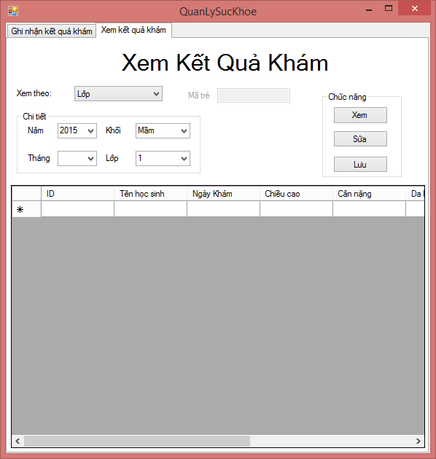

* *Danh sách các biến cố*

|  |  |  |  |
| --- | --- | --- | --- |
| STT | Điều kiện kích hoạt | Xử lý | Ghi chú |
| 1 | Chọn giá trị cbXemtheo là “Lớp” | Disable lbMaTreXemKetQuaKham và txtMaTreXemKetQuaKham  Enable gbChiTiet |  |
| 2 | Chọn giá trị cbXemtheo là “Mã Trẻ” | Disable gbChiTiet  Enable lbMaTreXemKetQuaKham và txtMaTreXemKetQuaKham |  |
| 3 | Chọn xong cbKhoiXemKetQuaKham | Load danh sách lớp lên cbLop |  |
| 4 | Click button Xem | * Kiểm tra giá trị cbXemtheo là ”Lớp” hay là “Mã trẻ” để load danh sách phiếu khám sức khỏe cho đúng. * Kiểm tra dữ liệu phiếu khám sức khỏe có hay không:   + Nếu không, thông báo không có thông tin khám lớp này   + Load danh sách phiếu khám sức khỏe |  |

* *Danh sách các thành phần của giao diện*

|  |  |  |  |  |
| --- | --- | --- | --- | --- |
| STT | Tên | Kiểu | Ý nghĩa | Ghi chú |
| 1 | cbXemTheo | ComboBox | Nhận thông tin xem kết quả khám theo kiểu nào ”Lớp” hay “Mã trẻ” |  |
| 2 | txtMaTreXemKetQuaKham | Textbox | Nhận thông tin mã trẻ |  |
| 3 | gbChiTiet | GroupBox | Chứa các control xem theo |  |
| 4 | cbNam | ComboBox | Hiển thị các năm có trong kế hoạch giảng dạy |  |
| 5 | cbKhoiXemKetQuaKham | ComboBox | Nhận thông tin khối theo 3 lựa chọn (Mầm, chồi, lá) |  |
| 6 | cbThang | ComboBox | Nhận thông tin khối theo 12 lựa chọn (12 tháng) |  |
| 7 | cbLopXemKetQuaKham | ComboBox | Nhận thông tin lớp theo danh sách các lớp theo khối được chọn trong cbKhoi |  |
| 8 | btnXem | Button | Nhấn khi cần xem dữ liệu khám |  |
| 9 | dgvKQKham | DataGrigView | Hiển thị thông tin các phiếu sức khỏe |  |
| 10 | lbMaTreXemKetQuaKham | Lable | Hiển thị chữ “Mã trẻ” |  |

#### Màn hình Quản Lý Dinh Dưỡng

* *Thiết kế của màn hình*

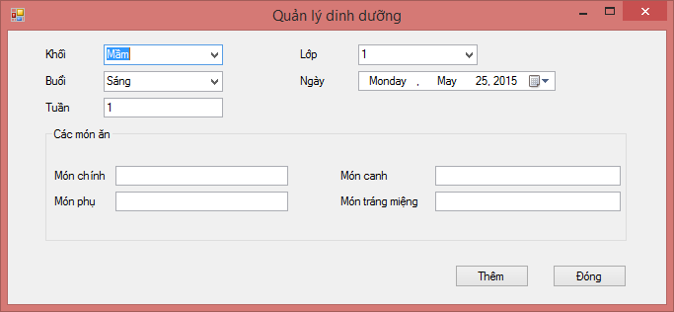

* *Danh sách các biến cố*

|  |  |  |  |
| --- | --- | --- | --- |
| STT | Điều kiện kích hoạt | Xử lý | Ghi chú |
| 1 | Chọn xong khối cb_khoi | Load danh sách lớp tương ứng theo khối lên comboBox cb_lop |  |
| 2 | Click button Thêm | Kiểm tra thông tin đã nhập đầy đủ chưa   * Nếu chưa: thông báo nhập chưa đủ * Nếu rồi: Thêm thông tin dinh dưỡng |  |
| 3 | Click button Đóng | Đóng màn hình Quản Lý Dinh Dưỡng |  |

* *Danh sách các thành phần của giao diện*

|  |  |  |  |  |
| --- | --- | --- | --- | --- |
| STT | Tên | Kiểu | Ý nghĩa | Ghi chú |
| 1 | cbKhoi | ComboBox | Nhận thông tin khối theo 3 lựa chọn (Mầm, chồi, lá) |  |
| 2 | cbLop | ComboBox | Nhận thông tin lớp theo danh sách các lớp theo khối được chọn trong cbKhoi |  |
| 3 | cbBuoi | ComboBox | Nhận thông tin buổi theo 2 lựa chọn( Sáng, Tối) |  |
| 4 | tbTuan | TextBox | Nhận thông tin số tuần từ bàn phím |  |
| 5 | cbLop | ComboBox | Nhận thông tin lớp theo danh sách các lớp theo khối được chọn trong cbKhoi |  |
| 6 | cbNgay | ComboBox | Nhận thông tin ngày trong năm |  |
| 7 | txtMonChinh | TextBox | Nhận thông tin Món Chính |  |
| 8 | txtMonPhu | TextBox | Nhận thông tin Món Phụ |  |
| 9 | txtMonCanh | TextBox | Nhận thông tin Món Canh |  |
| 10 | txtMonTrangMieng | TextBox | Nhận thông tin Món tráng miệng |  |
| 11 | btnThem | Button | Nhấn khi thêm thông tin phiếu dinh dưỡng |  |
| 12 | btnDong | Button | Nhấn khi kết thúc nhập thông tin phiếu dinh dưỡng |  |

#### Màn hình Lập Báo Cáo

* *Thiết kế của màn hình*

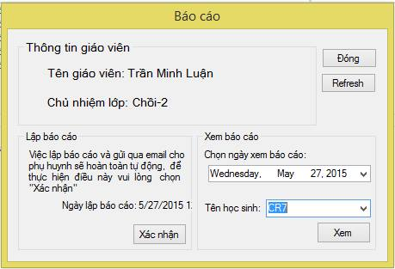

* *Danh sách các biến cố*

|  |  |  |  |
| --- | --- | --- | --- |
| STT | Điều kiện kích hoạt | Xử lý | Ghi Chú |
| 1 | Chọn ngày tháng, chọn tên trẻ, bấm button xem | Lấy báo theo mã trẻ, hiển thị cho người dùng xem ở giao diện xem báo cáo |  |
| 2 | Chọn button đóng | Thoát và đóng giao diện báo cáo |  |
| 3 | Chọn button Refresh | Cập nhật lại các tên trẻ theo ngày tháng |  |
| 4 | Chọn button Xác nhận | Lập báo cáo rồi gửi theo thông tin từ trẻ đã chọn. |  |

* *Danh sách các thành phần của giao diện*

|  |  |  |  |  |
| --- | --- | --- | --- | --- |
| STT | Tên | Kiểu | Ý nghĩa | Ghi chú |
| 1 | btnDong | Button | Đóng giao diện |  |
| 2 | btnXem | Button | Lập báo cáo và hiển thị cho người dùng xem |  |
| 3 | gbThongTinGiaoVien | GroupBox | Hiển thị thông tin giáo viên đang đăng nhập thực hiện thao tác |  |
| 4 | bgLapBaoCao | GroupBox | Hiển thị thông tin thông báo cho người dùng biết thao tác gửi thông báo | Chứa button btnXacNhan |
| 5 | btnXacNhan | Button | Thực hiện lập báo cáo và gửi báo cáo thông qua email của giáo viên hiện tại tới email của người giám hộ của trẻ. |  |
| 6 | gbXemBaoCao | GroupBox | Chứa dateTimePicker và combobox thông tin trẻ |  |
| 7 | dateTimePicker | DateTimePicker | Cho phép người dùng chọn thời điểm lập báo cáo |  |
| 8 | cbTre | ComboBox | Cho phép người dùng chọn tên trẻ | Danh sách trẻ được lấy từ database, bao gồm tên và mã trẻ |
| 9 | btnXem | Button | Lập báo cáo và hiển thị qua giao diện xem báo cáo cho người dùng xem. | Báo cáo lập theo ngày được chọn và theo trẻ. |

#### Màn hình Xem báo cáo

* *Thiết kế của màn hình*

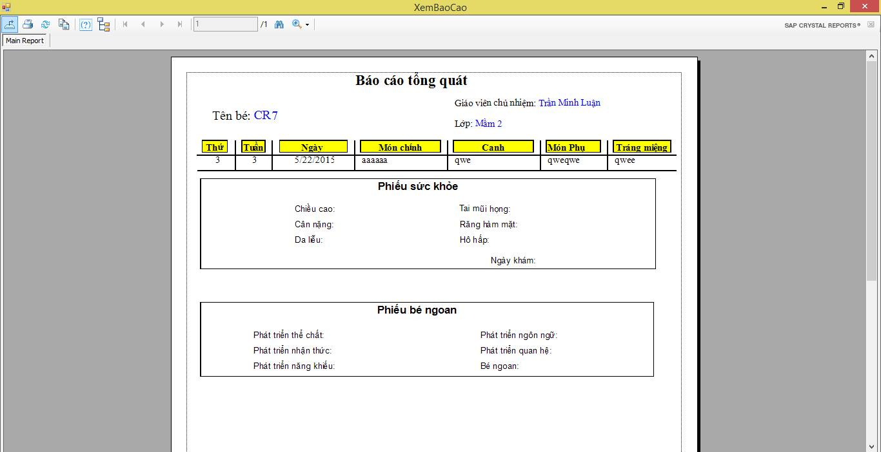

* *Danh sách các biến cố*

Các biển cố tại giao diện này được hỗ trợ sẵn từ bộ Crystal reports

* *Danh sách các thành phần của giao diện*

Các thành phần của giao diện này được hỗ trợ sẵn từ bộ Crystal reports